НАЦІОНАЛЬНИЙ ТЕХНІЧНИЙ УНІВЕРСИТЕТ УКРАЇНИ
«КИЇВСЬКИЙ ПОЛІТЕХНІЧНИЙ ІНСТИТУТ
імені ІГОРЯ СІКОРСЬКОГО»
Факультет інформатики та обчислювальної техніки
Кафедра обчислювальної техніки

«До захисту допущено»
Завідувач кафедри
__________ С. Г., Стіренко
«___»_____________20__ р.

Дипломний проект
на здобуття ступеня бакалавра
з напряму підготовки 6. 050102 – «Комп’ютерна інженерія»
на тему: « Програмно-технічна система обробки та оцінювання параметрів руху автомобіля для змагань з дрифтингу»

Виконала:
студентка IV курсу, групи ІО-52
Писарчук Олександра Олексіївна __________
Керівник:
к.т.н., доц. каф. ОТ
Верба О.А. __________
Консультант з нормоконтролю:
д.т.н., проф. каф. ОТ
Сімоненко В.П. __________
Рецензент:
Посада, науковий ступінь, вчене звання,
Прізвище, ініціали __________

Засвідчую, що у цьому дипломному проекті немає запозичень з праць інших авторів без відповідних посилань.
Студентка _____________

Київ – 2019 року

АННОТАЦІЯ
Спроектована система допомагає організовувати змагання з дрифтингу, аналізувати та зберігати інформацію про заїзд учасника у реальному часі.
Створено спосіб отримання даних від апаратної системи. Налаштовано сервер з брокером повідомлень RabbitMQ для збору параметрів руху автомобіля.
Взаємодія клієнт-серверної частини у реальному часі реалізовано за допомогою WebSocket технології.
Серверна частина розроблена за допомогою Spring boot фреймворку, для інтерфейсу клієнта використовуються ReactJS та Angular фреймворки. Створено реляційну базу даних на основі MySQL.

ANNOTATION
The designed system allows to organize drift competitions, analyze and store information about the race of the participant in real time.
A way to get data from the hardware system is created. A server with the RabbitMQ message broker is configured to collect the vehicle's parameters.
The client-server part interaction in real time is implemented using WebSocket technology.
The server part is developed using the Spring boot framework, the ReactJS and Angular frameworks are used for the client interface. A MySQL-based relational database was created.

АННОТАЦИЯ
Спроектированная система помогает организовывать соревнования по дрифтингу, анализировать и сохранять информацию о заезде участника в реальном времени.
Организовано способ получения данных от аппаратной системы. Настроен сервер с брокером сообщений RabbitMQ для сбора параметров движения автомобиля.
Взаимодействие клиент-серверной части в реальном времени реализовано с помощью WebSocket технологии.
Серверная часть разработана с помощью Spring boot фреймворка, для интерфейса клиента используются ReactJS и Angular фреймворки. Создано реляционная база данных на основе MySQL.

Національний технічний університет України
«Київський політехнічний інститут»
ім. Ігоря Сікорського
Факультет інформатики та обчислювальної техніки
Кафедра обчислювальної техніки
Освітньо-кваліфікаційний рівень бакалавр
Напрям підготовки 6.050102 «Комп’ютерна інженерія»

ЗАТВЕРДЖУЮ
Завідувач кафедри
__________ С.Г. Стіренко
(підпис) (ініціали, прізвище)
“___”_____________20__ р.

3АВДАННЯ
на бакалаврський дипломний проект студента

Писарчук Олександри Олексіївни
(прізвище, ім’я, по батькові)
1. Тема проекту (роботи) Програмно-технічна система обробки та оцінювання параметрів руху автомобіля для змагань з дрифтингу __________________________________________________________________,
керівник проекту (роботи) Верба Олександр Андрійович, к.т.н., доцент______________
( прізвище, ім’я, по батькові, науковий ступінь, вчене звання)
Затверджені наказом по університету від “___”_____________20__ р. №____
2. Термін здачі студентом закінченого проекту (роботи) __________________
3. Вихідні дані до роботи наукова та технічна документація про реалізацію окремих модулів системи для вибору найоптимальнішого рішення щодо реалізації поставленої задачі з розробки програмного забезпечення.____________________________________
4. Зміст пояснювальної записки: опис предметної області і напрямків дослідження, аналіз та характеристика об’єкту досліджень, аналіз існуючих рішень, опис архітектури системи._____________________________________________________________________
5. Перелік графічного матеріалу (із зазначенням обов’язкових креслеників, плакатів, презентацій тощо):
модель бази даних системи, реалізація взаємодії окремих модулів системи, налаштування WebSocket технологій, структура авторизації та налаштувань профіля, збереження окремих медіа даних.

6. Консультанти розділів проекту

Розділ | Прізвище, ініціали та посада  консультанта | Підпис, дата
Розділ | Прізвище, ініціали та посада  консультанта | завдання  видав | завдання  прийняв
нормоконтроль | д.т.н., проф. Сімоненко В. П.
7. Дата видачі завдання
Календарний план
№ з/п | Назва етапів виконання  дипломного проекту | Термін виконання  етапів проекту | Примітка
1. | Затвердження теми роботи | 10.12.2018-18.01.2019
2. | Вивчення та аналіз завдання | 15.01.2019-15.03.2019
3. | Написання вступної частини та огляду предметної області | 15.03.2019-31.03.2019
4. | Розробка архітектури системи | 01.04.2019-10.04.2019
5. | Програмна реалізація системи | 11.04.2019-30.04.2019
6. | Виправлення помилок | 01.05.2019-10.05.2019
7. | Оформлення документації дипломної роботи | 11.05.2019-26.05.2019
8. | Передзахист | 27.05.2019
9. | Захист | 18.06.2019

Студент ____________ Писарчук О.О.
^{(підпис)} ^{(ініціали, прізвище)}
Керівник проекту ____________ Верба О.А.
^{(підпис)} ^{(ініціали, прізвище)}

№ рядка | Формат |  | Позначення |  |  |  | Найменування |  |  |  |  | Кільк. | Примітка
 |  |  |  |  |  |  | Документація загальна
 | А4 |  | ІАЛЦ.462619.001 ОА |  |  |  | Програмно-технічна система обробки та оцінювання параметрів руху автомобіля для змагань з дрифтингу  Опис альбому |  |  |  |  | 2
 | А4 |  | ІАЛЦ.462619.002 ТЗ |  |  |  | Програмно-технічна система обробки та оцінювання параметрів руху автомобіля для змагань з дрифтингу  Технічне завдання |  |  |  |  | 4
 | А4 |  | ІАЛЦ.462619.003 ПЗ |  |  |  | Програмно-технічна система обробки та оцінювання параметрів руху автомобіля для змагань з дрифтингу  Пояснювальна записка |  |  |  |  | 48
 | А4 |  | ІАЛЦ.462619.004 Д1 |  |  |  | Програмно-технічна система обробки та оцінювання параметрів руху автомобіля для змагань з дрифтингу  Модель бази даних |  |  |  |  | 1
 | А4 |  | ІАЛЦ.462619.005 Д2 |  |  |  | Програмно-технічна система обробки та оцінювання параметрів руху автомобіля для змагань з дрифтингу  Схема взаємодії апаратної та програмної систем |  |  |  |  | 1
 | А4 |  | ІАЛЦ.462619.006 Д3 |  |  |  | Програмно-технічна система обробки та оцінювання параметрів руху автомобіля для змагань з дрифтингу  Зберігання окремих медіа даних |  |  |  |  | 1
 |  |  |  |  |  | ІАЛЦ.462619.001 ОА
Зм. |  | Арк. | № докум. | Підпис | Дата
Розробив |  |  | Писарчук О. О. |  |  | Програмно-технічна система обробки та оцінювання параметрів руху автомобіля для змагань з дрифтингу  Опис альбому |  | Літ. |  |  | Аркуш |  | Аркушів
Перевірив |  |  | Верба О. А. |  |  |  |  |  |  |  | 1 |  | 2
Реценз. |  |  |  |  |  |  |  | НТУУ КПІ ім. Ігоря Сікорського, ФІОТ, ІО-52
Н. контр. |  |  | Сімоненко В. П.
Затвердив

№ рядка | Формат |  | Позначення |  |  |  | Найменування | Кільк. | Примітка
 | А4 |  | ІАЛЦ.462619.007 Д4 |  |  |  | Програмно-технічна система обробки та оцінювання параметрів руху автомобіля для змагань з дрифтингу  Налаштування WebSocket технології | 1
 | А4 |  | ІАЛЦ.462619.008 Д5 |  |  |  | Програмно-технічна система обробки та оцінювання параметрів руху автомобіля для змагань з дрифтингу  Структура авторизації та налаштувань профіля | 1
 | А4 |  | ІАЛЦ.462619.009 Д6 |  |  |  | Програмно-технічна система обробки та оцінювання параметрів руху автомобіля для змагань з дрифтингу  Алгоритм обробки повідомлення апаратної частини | 1
 |  |  |  |  |  | ІАЛЦ.462619.001 ОА |  |  |  | Арк
 |  |  |  |  |  |  |  |  |  | 2
Зм. |  | Арк. | № докум. | Підпис | Дата |  |  |  |  | 2

ЗМІСТ

1. НАЙМЕНУВАННЯ ТА ОБЛАСТЬ ЗАСТОСУВАННЯ 2
2. ПІДСТАВИ ДЛЯ РОЗРОБКИ 2
3. МЕТА ТА ПРИЗНАЧЕННЯ РОЗРОБКИ 2
4. ДЖЕРЕЛА РОЗРОБКИ 2
5. ТЕХНІЧНІ ВИМОГИ 3
5.1. Вимоги до програмного продукту, що розробляється 3
5.2. Вимоги до інструментального програмного забезпечення 3
5.3. Вимоги до апаратної частини обчислювальної системи 4
6. ЕТАПИ РОЗРОБКИ 4

1. НАЙМЕНУВАННЯ ТА ОБЛАСТЬ ЗАСТОСУВАННЯ

Область застосування розроблюваної системи є автомобільні спортивні змагання з дрифтингу.
Система розроблюється для організації та оцінювання змагань з дрифтингу, що дозволяє спростити та структурувати управління даними, забезпечити спеціально розробленим програмним забезпеченням.

2. ПІДСТАВИ ДЛЯ РОЗРОБКИ

Підставою для розробки є завдання на виконання бакалаврського дипломного проекту, затверджене кафедрою обчислювальної техніки Національного технічного університету України «Київський політехнічний інститут імені Ігоря Сікорського».

3. МЕТА ТА ПРИЗНАЧЕННЯ РОЗРОБКИ

Метою розробки постає спрощення та оптимізація оцінювання змагань з дрифтингу відповідно до завдання, поставленого суддями змагання.

4. ДЖЕРЕЛА РОЗРОБКИ

Джерелами розробки є науково-технічна література, технічна документація, публікації в періодичних виданнях та мережі Інтернет.

5. ТЕХНІЧНІ ВИМОГИ

5.1. Вимоги до програмного продукту, що розробляється
Система, що розроблюється, повинна відповідати поставленим вимогам, що наведені нижче:
- Швидка обробка даних;
- Гнучкість структури зберігання даних;
- Швидкий доступ до системи;
- Масштабованість проектованої системи;
- Висока точність при виконанні математичних операцій;
- Відображення проміжного результату real-time;
- Можливість внесення змін до сформованих даних;
- Стабільність роботи системи;
- Можливість підключення до системи декількох спеціалізованих пристроїв вимірювання параметрів руху одночасно;
- Захищеність системи як при спілкуванні із пристроєм, так і при доступі до усіх даних;

5.2. Вимоги до інструментального програмного забезпечення
Для розробки проекту на локальному ПК необхідне наступне програмне забезпечення:
- Операційна система сімейства Linux або MacOS;
- Інтерпретатор Java 8, jdk 1.8;
- Jhipster generator пакет, встановлений глобально;
- MySQL база даних;
- Node.js сервер весрії не нижче за 6.9.0;
- Angular-CLI;
- gradlew обгортку менеджера пакетів gradle8
- Система управління контейнерами Docker із інструментом налаштування мультиконтейнерів Docker-compose;

5.3. Вимоги до апаратної частини обчислювальної системи
- двоядерний процесор з тактовою частотою не менше ніж 2.3 ГГц;
- оперативна пам’ять об’ємом не менше ніж 8 Гб;
- жорсткий диск об’ємом не менше ніж 640 Гб.

6. ЕТАПИ РОЗРОБКИ
Назва етапів виконання | Термін виконання
Затвердження теми роботи | 10.12.2018-15.12.2018
Вивчення та аналіз завдання | 15.12.2018-15.03.2019
Написання вступної частини та огляду предметної області | 15.03.2019-31.03.2019
Розробка архітектури системи | 01.04.2019-28.04.2019
Програмна реалізація системи | 29.04.2019-10.05.2019
Виправлення помилок | 11.05.2019-15.05.2019
Оформлення документації дипломної роботи | 16.05.2019-26.05.2019
Передзахист | 27.05.2019
Захист | 18.06.2019

ЗМІСТ

ЗМІСТ 2
ПЕРЕЛІК УМОВНИХ ПОЗНАЧЕНЬ 4
ВСТУП 5
1. Опис предметної області і напрямків дослідження 8
1.1. Порядок проведення змагань з дрифтингу 8
1.2. Аналіз поодинокого заїзду 9
1.3. Аналіз парного заїзду 10
Висновки до розділу 1 11
2. Аналіз і характеристика об’єкта проектування 12
2.1. Аналіз і характеристика локації проведення змагань 12
2.2. Характеристика технічних параметрів автомобіля 12
2.3. Аналіз і характеристика параметрів руху автомобіля при дрифтингу 13
2.4. Отримання вхідних даних 16
Висновки до розділу 2 19
3. Аналіз існуючих рішень 20
3.1. Технології для реалізації проектованої системи 22
Висновки до розділу 3 26
4. Опис архітектури розроблюваної системи 27
4.1. Налаштування середовища для розробки системи 33
4.2. Структура взаємодії апаратної та програмної системи 35
4.3. Структура взаємодії інтерфейсу з сервером у реальному часі 41
4.4. Збереження та доступ до медіа даних 42
4.5. Розробка CRUD структури для всіх сутностей 44
4.6. Розробка панелі адміністратора 52
4.7. Реалізація керування заїздом та введенням судейського завдання 57
4.8. Інструкція для користувача 60
Висновки до розділу 4 66
ВИСНОВКИ 67
СПИСОК ВИКОРИСТАНИХ ДЖЕРЕЛ 68

ПЕРЕЛІК УМОВНИХ ПОЗНАЧЕНЬ

API – Application programming Interface.
AWS – Amazon Web Services.
CRUD – Create, Read, Update, Delete.
DTO – Data Transfer Object.
GPS – Global Positioning System.
GSON – Google JSON deserializer.
HTML – Hyper Text Markup Language
HTTP – Hyper Text Transfer Protocol.
IP – Internet Protocol.
JSON – JavaScript Object Notation.
JDL – Jhipster Domain Language.
JWT – JSON Web Token.
ОМТ – One More Time.
SOLID – Single responsibility principle, Liskov substitution, interface segregation, dependency inversion.
STOMP – Simple (or Streaming) Text Orientated Messaging Protocol
TCP – Transfer Control Protocol
UDC – United Drift Challenge.
VCS – Version Control System.
ООП – Об’єктно Орієнтоване Програмування.
СПВПРА – Спеціальний пристрій вимірювання параметрів руху автомобіля

ВСТУП
Розвиток інформаційних технологій останніх років призвів до розширення сфер їх практичного застосування, зокрема й в повсякденне людське буття, дозвілля, розваги. Наприклад, дрифтинг або дрифтові змагання – автомобільний вид спорту, при якому автомобіль рухається в умовах бокового гальмування (контрольованого заносу) на великих швидкостях (100 – 160 км/год) [1]. Дрифтинг – це сучасний міжнародний вид спорту, за яким в Україні двічі на рік проводяться Міжнародні українські змагання з Дрифтингу (UDC, - United Drift Challenge) [2].
Проблема організацій і проведення спортивних змагань, зокрема з дрифтингу, пов’язана з наступними проблемами. Довготривала та громіздка підготовка, що викликано формуванням певних ділянок траси, де учасники мають показати максимальні технічні характеристики такі, як траєкторія, швидкість, кут заносу, наближення до суперника та потрапляння в нанесену зону. Водії мають показати найкращі параметри руху автомобіля по траєкторії, а також можливість максимального паралельного наближення до іншого учасника [3]. Однією з проблем постає суб’єктивне оцінювання учасників змагань із залученням технічних засобів відеоспостереження, при цьому оперативність, достовірність та повнота результуючої оцінки є доволі низькою і часто спірною. Важливим чинником оцінювання таких змагань суддями є відслідковування та збір статистичних даних про кожного з учасників.
На сьогоднішній день змагання проводяться на спеціалізованих коротких трасах з кількома поворотами. На початку кожного змагання судді видають завдання учасникам, яке полягає у формуванні ідеальної траєкторії та інших показників параметрів руху автомобіля на всій трасі або на певних її ділянках, де учасники мають показати максимальні значення параметрів руху такі як швидкість, кут заносу, наближення до суперника, відповідність ідеальній траєкторії та потрапляння в нанесену зону.
Таким чином, актуальність обраної теми постає у необхідності автоматизувати проведення змагань з дрифтингу, адже за сучасних технологій є можливість враховувати ті фактори, які людина не в змозі оцінити і прийняти правильне рішення [4].
Предметом дослідження є змагання з дрифтингу, які проводять кожен рік на автодромі “Чайка” – United Drift Challenge, Street Drift та інші змагання з дрифтингу у Києві.
Об’єкт дослідження – проведення змагань з дрифтингу.
Мета дипломної роботи: спростити і оптимізувати оцінювання змагання з дрифтингу відповідно до завдання, поставленим суддями.
Для досягнення мети роботи визначено такі завдання:
- Побудувати схему взаємодії апаратно-програмного комплексу з програмною частиною в рамках локальної мережі;
- Реалізувати клієнт-серверну частину для прийому даних від апаратно-програмного комплексу;
- Проаналізувати фактори, які впливають на кінцеву оцінку заїзду окремого учасника з певним автомобілем;
- Побудувати модель бази даних для зберігання усіх даних про певне змагання;
- Відображати траєкторію руху учасників заїзду на трасі у реальному часі;
- Створити інтерфейс керування даними змагання з дрифтингу у системі;
- Провести оцінювання заїзду з виведенням даними про заїзд у реальному часі;
- Провести тестування побудованої системи у рамках тренувань для змагань.
Теоретичною основою дослідження стали положення і концепції, представлені в аналогах суддійської системи для змагань з Дрифтингу закордоном, які полягають у вирішенні таких основних проблем:
- Визначення і врахування низки факторів, які впливають на заїзд водія на певному автомобіля під час певного змагання;
- Точність параметрів руху автомобіля при дрифтингу;
- Швидкість обробки та передачі інформації для отримання кінцевого результату;
- Виведення інформації про заїзд кожного учасника у реальному часі.

Опис предметної області і напрямків дослідження
Для виконання поставлених завдань важливою частиною проектування є аналіз предметної області та напрямків дослідження. За допомогою опису предметної області визначаються усі вхідні та вихідні дані, правила та порядок проектування основного об’єкта дослідження.

Порядок проведення змагань з дрифтингу
Змагання з дрифтингу завчасно плануються, визначається дата проведення, траса та учасники, які реєструються протягом певного часу. Кожен учасник має зареєструвати свій автомобіль, причому він має відповідати умовам проведення змагань. Після цього мають сформуватися парні заїзди між учасниками змагань.
Зазвичай правилами підбору автомобіля можуть виступати максимальна вага автомобіля, максимальна кількість кінських сил, якість автомобільних шин, крутний момент, кліренс автомобіля. При цьому деякі чинники можуть змінюватись в залежності від траси, на якій проводяться змагання. На рис. 1.1 [5] показано приклад траси для змагань з дрифтингу у с. Чайки Київської області.
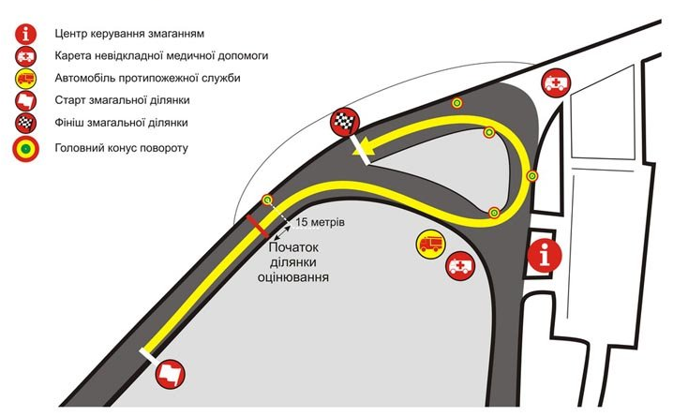
Рис. 1.1 “Траса для дрифтингу у с. Чайки Київської області”

Слід зазначити, що саме в залежності від траси для змагань – її форми, якості дорожнього покриття і погодних умов – залежать правила оцінювання учасників. Це означає, що найкращий, експертний заїзд, за яким судді оцінюють всіх інших учасників, буде вагатися в залежності від усіх вище перерахованих чинників, які можуть впливати на якість проїзду, тобто буде змінюватись судейське завдання.
Головним показником оцінювання учасників є парний заїзд. Кожен заїзд відбувається у два етапи – першим їде учасник, у якого більша кількість балів за кваліфікацією, а наздоганяючим – з меншою кількістю, другий етап – лідируючий і наздоганяючий міняються місцями. Причому лідируючий водій має показати найкращі параметри руху автомобіля за заданим судейським завданням, а наздоганяючий - найбільш наближений результат до результату лідера заїзду, щоб отримати більшу кількість балів за заїзд. З кожною перемогою у заїзді учасник переходить до наступного етапу і змагається з наступним учасником, доки не визначиться кінцевий переможець змагань.

Аналіз поодинокого заїзду
Поодинокий заїзд певного пілота на певному автомобілі найчастіше оцінюється при змаганнях для кваліфікації або тренуваннях. При цьому обробка інформації виконується лише для одного учасника руху.
Кваліфікація проводиться за правилами відбору учасників змагань до основного заходу – парних заїздів з іншими учасниками, число яких дорівнює 32. Кожен учасник має право на три кваліфікаційні заїзди, з яких обирається один – найкращий серед усіх. Для визначення учасників, які пройшли кваліфікацію, складається рейтинг на основі оцінки системи та суддів, які можуть додавати або віднімати бали.
При оцінюванні поодинокого заїзду відіграють роль такі параметри як траєкторія, потрапляння в кліпінг-зону на певних ділянках траси, швидкість постановки, кут на певних виділених ділянках траси, дистанція між автомобілями, зони розгону та гальмування. При цьому слід враховувати ситуації, у яких учасник може бути дискваліфікованим: розворот/зупинка на трасі, завчасний старт, аварія під час заїзду, несправність технічного засобу.

Аналіз парного заїзду
Парний заїзд включає у себе ті самі фактори для оцінювання, що і поодинокий. Проте діють деякі додаткові правила, які відіграють важливу роль у визначенні кінцевого результату для обох учасників змагання. У парному заїзді учасники поділяються на лідируючого та наздоганяючого. Лідируючий учасник має задати правильний темп і траєкторію руху для того, аби траєкторія та інші показники руху автомобіля переслідуючого учасника максимально відповідали показникам лідируючого учасника, при цьому не створивши ситуації для дискваліфікації/анулюванні заїзду. У другому етапі парного заїзду учасники мають помінятись місцями.
Таким чином, за результатами двох заїздів визначається переможець заїзду. Якщо кількість балів учасників за результатами двох етапів є рівною, оголошується ОМТ (One More Time) парний заїзд, тобто учасники вдруге їдуть за право боротися у наступному турі. Кількість повторних заїздів може бути необмеженою.
Також під час таких заїздів дозволяється затримка на 5-15 хвилин для кожного учасника на налаштування автомобіля, якщо пілот про це повідомив завчасно. Проте, якщо протягом 5 хвилин без повідомлення пілот не з’являється на старті, то він автоматично вважається дискваліфікованим.

Висновки до розділу 1

За розглянутим матеріалом у першому розділі про організацію та оцінювання змагань з дрифтингу можна виділити наступні проблеми запропонованої системи:
- Організація та планування змагання з дрифтингу в Укрїані;
- Проведення оцінювання усіх видів заїздів змагання з дрифтингу;
- Отримання точних даних про заїзд певного учасника;
- Урахування усіх параметрів, що можуть впливати на результат заїзду учасника змагань з дрифтингу;
- Введення статистики про змагання.
Для врахування усіх факторів та аспектів проведення змагань з дрифтингу постає вимога про вивчення автомобільного спорту та правил проведень змагань, аналіз і оцінка предметної області запропонованої системи.

Аналіз і характеристика об’єкта проектування
Об’єктом проектування визначено проведення змагань з дрифтингу, що включає у себе оцінювання кожного учасника змагань у заїзді. Для характеристики об’єкта варто визначити усі показники і фактори, які можуть впливати на оцінювання одиночного або парного заїзду за різних умов.
Таким чином, визначимо умови, які можуть впливати на кінцевий результат – визначення переможця заїзду: особливості локації проведення змагань, спеціальні технічні характеристики автомобіля, параметри руху автомобіля під часу заїзду.
Також судді на початку змагань визначають оптимальні – експертні оцінки для заїзду залежного від його типу – поодинокий або парний, при якому учасник може набрати максимум балів.

Аналіз і характеристика локації проведення змагань
Такий тип критерія має бути попередньо оцінений і врахований при визначенні правил і завдання для певного змагання. Тобто судді мають враховувати важкість траси, погодні умови, освітленість траси, якість дорожнього покриття при визначенні експертних даних для проходження траси з отриманням найбільш наближених параметрів руху автомобіля певного учасника заїзду. Вважається, що судейське завдання є оптимумом для оцінювання параметрів руху автомобіля учасників заїзду.
За таких умов параметри руху автомобіля кожного учасника мають бути максимально наближені до судейського завдання від нижньої границі значень.

Характеристика технічних параметрів автомобіля
Як було зазначено у п. 1.2, кожен автомобіль має відповідати умовам змагань. Але при цьому деякі характеристики автомобіля можуть надавати переваги учаснику змагань. Такими параметрами можуть виступати вага автомобіля, якість шин, потужність двигуна, крутний момент. При цьому слід враховувати, що показник потужності двигуна – кількість кінських сил – в залежності від типу траси може змінювати своє оптимальне значення. Так, на трасі, яка передбачує довгий рух по прямій, надається перевага автомобілю з більшою кількістю кінських сил, проте на невеликій трасі з великою кількістю поворотів надається перевага автомобілю з меншою потужністю. Це обумовлено тим, що при парному заїзді у ролі наздоганяючого учасник має їхати максимально близько до лідируючого автомобіля, тому на меншій трасі потужний автомобіль має великий ризик зіткнення з лідером заїзду, а на довгій трасі – збільшення відстані між учасниками. І у першій, і у другій ситуаціях варіювання показників можуть призвести до програшу заїзду або навіть до дискваліфікації.
Такий тип критеріїв має бути попередньо врахований учасниками змагань та проаналізований суддями.

Аналіз і характеристика параметрів руху автомобіля при дрифтингу
Найважливішими параметрами оцінювання учасника є параметри руху автомобіля на певних ділянках траси в залежності від типу заїзду і ролі – при парному заїзді. Саме ці показники не можуть бути оцінені суддями без певних даних, які мають бути максимально точними.
Слід визначити, які саме параметри руху впливають на кінцеву оцінку певного учасника заїзду. Деякі показники розраховуються лише на певних ділянках траси, проте деякі – протягом усього заїзду.
Траєкторія проїзду автомобіля, яка визначається попередньо суддями як оптимальна, враховується протягом усього проїзду учасника заїзду не залежно від його ролі у парному заїзді, проте слід враховувати, що наздоганяючий учасник заїзду має переслідувати траєкторію лідируючого учасника. Показник траєкторії представляє набір GPS координат, який вимірюється кожні 100 мс спеціалізованим пристроєм вимірювання параметрів руху автомобіля.
Наступний показник пов’язаний із попереднім – коректування під час заїзду. Це означає, що траєкторія l руху автомобіля має бути максимально плавною і згладженою. Коректування виникає при частій зміні швидкості та куту під час заїзду. Даний показник може призвести до втрати балів у результуючій оцінці. Також слід зазначити, що наздоганяючий учасник матиме перевагу в оцінюванні при наближенні до лідера заїзду з великим показником коректувань.
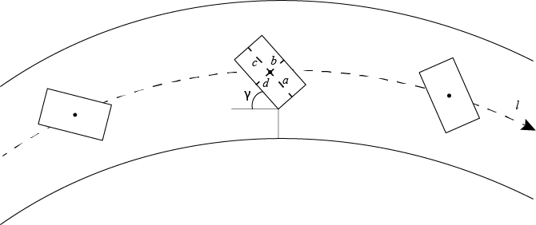
Рис. 2.1 “Параметри руху автомобіля”
Наступним показником руху автомобіля на рис. 2.1 – є кут γ, який має бути максимально наближений до судейського завдання. При цьому кут, більший за 90° або від’ємне значення кута, означає розвернення автомобіля, порушення траєкторії руху.
Також одним з найважливіших показників є швидкість руху автомобіля. Зазвичай наоптимальнішою швидкістю є 100-160 км/год, проте даний показник безпосередньо залежить від траси: на меншій трасі є неможливою швидкість більша за 120 км/год. Тобто вважається, що завдання суддів відповідає усім умовам, від яких може залежити оцінка проїзду учасника.
Ще один показник, який враховується при оцінці заїзду, є відстань від лідируючого автомобіля або до межі траси. Відстань між автомобілями розраховується за допомогою просторових даних та на основі розташування пристрою відносно автомобіля (a, b, c, d - відстані). Ця відстань має відповідати щонайменшому позитивному значенню для досягнення оптимуму. Відстань, що відповідає нулю – вважається зіткненням автомобілів або виїзд за трасу і може призвести до дискваліфікації або штрафних балів. При цьому відстань між автомобілями залежить безпосередньо від наздоганяючого учасника, проте слід враховувати, що лідер заїзду має слідкувати траєкторії без коректувань або з мінімальною кількістю коректувань.
Останній показник – потрапляння в кліпінг-зони. Кліпінг-зона – це спецільна ділянка на трасі, яка зазвичай розміщується на поворотах, що передбачає обов’язкове потрапляння автомобіля двома колесами у межі цієї ділянки. Вона виділяється чотирма межами – верхня з внутрішнього боку траси, безпосередньо межою траси та ліва і права границі зони.
Також враховуються такі показники як зони розгону та гальмування автомобіля. Вваажається, що в даних ділянках траси учасник має збільшувати або зменшувати швидкість автомобіля, при цьому не визначається певне значення швидкості руху автомобіля.
Всі ці показники мають безперервно розраховуватись, проте на певних ділянках траси вони можуть мати більшу вагу: бонусні бали або штрафні, дискваліфікацію залежно від ситуації.
Важливою характеристикою для оцінювання є відповідність показників руху автомобіля учасника до певного набору заданих даних. При цьому для лідера заїзду цими даними слугує судейське завдання, а для наздоганячого учасника заїзду – результат параметрів руху автомобіля лідера заїзду. Максимальному дортиманню заданих даних відповідає максимум балів за заїзд певного учасника.

Отримання вхідних даних
Всі критерії мають різні значення і одиниці вимірювання. Деякі з них можна безпосередньо отримати зі спеціалізованого пристрою вимірювання параметрів руху автомобіля без їх перетворення і наступних розрахунків. Проте більшість критеріїв має бути розрахована в залежності від інших показників.
Пристрій вимірювання кріпиться до даху автомобіля. Тобто для отримання координат руху автомобіля потрібно спиратися на місце розміщення цього пристрою. Так, додатково мають бути введеними дані про чотири відстані від пристрою на даху автомобіля. І при розрахунку потрапляння автомобіля в кліпінг-зону, як показано на рис. 2.2, будуть порівнюватися GPS координати кліпінг-зони, положення координат автомобіля на певних ділянках траси залежно від знаходження пристрою на автомобілі для визначення положення автомобіля у просторі. При цьому оптимумом критерія потрапляння в кліпінг-зону вважатиметься кількість перетину координат руху автомобіля на певній ділянці, як показано на рис. 2.2, в яку входить ця кліпінг-зона з безпосередньо координатами кліпінг-зони – площина z.
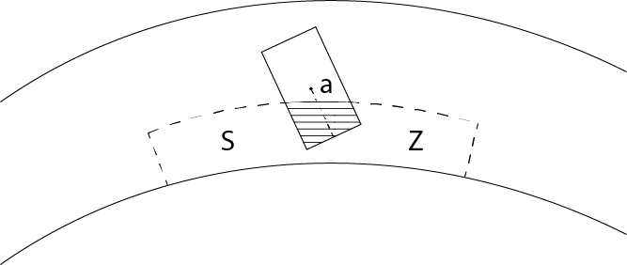
Рис. 2.2 “Оцінювання показника руху автомобіля – потрапляння в кліпінг-зону”

Відстань автомобіля від лідируючого учасника теж розраховуватиметься залежно від положення спеціалізованого пристрою вимірювання параметрів руху автомобіля, що зображено на рис. 2.3. При цьому важливим чинником є саме паралельне розміщення автомобілів відносно один одного, саме це і вважатиметься оптимумом цього критерія: мінімальна позитивна відстань між автомобілями та їх максимально паралельне положення відносно один одного. Слід зауважити, що при частих коректуваннях лідируючого автомобіля стає майже неможливим паралельний проїзд другого автомобіля відносно першого, при цьому підвищується ризик зіткнення двох автомобілів.
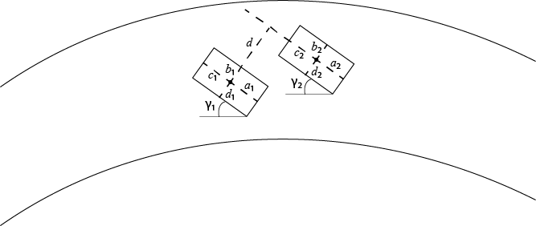Рис. 2.3 “Розрахунок дистанції d між двома автомобілями”

Для розрахунку відстані між двома автомобілями слід розрахувати відстань між двома крайніми географічними координатами на границі автомобіля. При цьому слід враховувати положення автомобіля відповідно другого учасника та роль учасника заїзду, адже від цього залежить розрахунок крайньої точки на границі автомобіля для розрахунку відстані між двома автомобілями. Також варто враховувати положення автомобіля відносно компасу – Північ або Південь і в залежності від цього віднімати або додавати значення відстані від положення спеціалізованого пристрою вимірювання до границі автомобіля.
Для розрахунку відстані між двома точками на границі корпусу автомобіля можна використовувати формулу хаверсінуса.
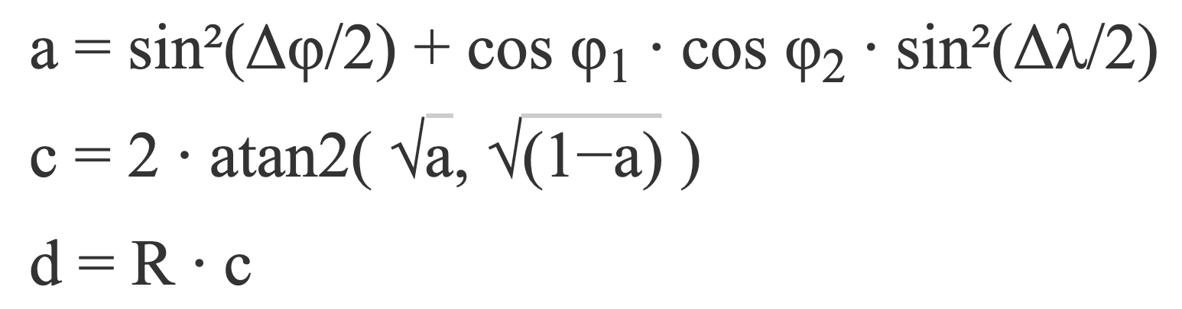
де ϕ - довгота, λ - широта та R – радіус Землі (вважається 6,371km) [6].
Розрахунок кута на постановці буде залежати від положення автомобіля відносно даних, що надходять з компасу. Варто також враховувати напрямок автомобіля відповідно Півдня або Півночі.
Швидкість руху і траєкторія не змінюються відносно даних, які приходять з пристрою вимірювання параметрів руху автомобіля. Тобто їх значення не потребують математичних перетворень, проте має бути проведений правильний їх аналіз відносно оптимальних значень показників цих критеріїв і виведена відповідна їм оцінка.

Висновки до розділу 2
Матеріал, що розглянуто у розділі 2 дозволяє сформувати задачі та план до розробки запропонованої системи.
Виходячи з аналізу предметної області слід виділити основні принципи і правила проведення змагань з дрифтингу.
До правил, що регулюють оцінювання і проведення змагань з дрифтингу відносяться наступні:
- Завчасне планування змагань;
- Реєстрація учасників;
- Визначення місця та дати проведення змагань;
- Формування кваліфікаційних та парних заїздів між учасниками;
- Формування судейського завдання;
- Оцінювання парного заїзду за такими параметрами руху автомобіля: траєкторія руху, швидкість, кут повороту, значення коректувань, дистанція між автомобілями, потрапляння в кліпінг-зону;
- Отримання миттєвого результату про заїзд.
Визначено, що кожен параметр руху автомобіля під час дрифтингу має відповідати певній просторовій координаті, що дозволить аналізувати заїзд за різними показниками.

Аналіз існуючих рішень
На сьогоднішній день майже не існує аналогів розроблюваної системи, проте є кілька існуючих рішень поставленого завдання. Однією з таких систем є “DOSS”, яка дозволяє вимірювати такі показники як швидкість, кут, траєкторія та відстань між учасниками. Проте дана система не має відповідного програмного забезпечення з відкритим доступом для всіх учасників змагань.
Також прототипом реалізації деяких функцій проектованої системи є мобільний застосунок для пошуку, відслідковування та виклику таксі – Uber [7]. Даний продукт було розроблено на ReactJS фреймворці та NodeJS мові для серверної частини. Він є найбільш наближеним до проектованої системи, що реалізує відслідковування руху автомобіля на мапі у реальному часі. Наразі найкраще це реалізовано в одному з продуктів компанії Uber – сервіс таксі з керування автомобілем за допомогою автопілота. При цьому даний сервіс реалізовано так, що аналізуються і передбачається поведінка усіх об’єктів навколо. Проте слід враховувати, що технічне забезпечення такого автомобіля є доволі громіздким і габаритним, що виключено для дрифт-автомобіля. Спеціалізований технічний пристрій має бути максимально зручним і легким, адже від цього залежать результуючі параметри руху автомобіля. Тому аналог такого продукту не є ідеальним рішенням поставленого завдання.
Одним з основних критеріїв вибору технологій і методології проектування є швидкість обробки інформації і отримання проміжного і кінцевого результату. Середній час одного заїзду в залежності від траси коливається від 40 секунд до 1.5 хвилини. Тому результат має бути отримано одразу після закінчення заїзду з можливістю його відслідковування у реальному часі. Для вибору технологій проектування і підходів до побудови системи варто визначити вимоги до проектування такої системи.
Вимоги по проектуванню і розробці проектованої системи:
- Швидка обробка даних;
- Гнучкість структури зберігання даних;
- Швидкий доступ до системи;
- Масштабованість проектованої системи;
- Висока точність при виконанні математичних операцій;
- Відображення проміжного результату real-time;
- Можливість внесення змін до сформованих даних;
- Стабільність роботи системи;
- Можливість підключення до системи декількох спеціалізованих пристроїв вимірювання параметрів руху одночасно;
- Захищеність системи як при спілкуванні із пристроєм, так і при доступі до усіх даних;
Для розробки відповідного програмного забезпечення було розглянуто ряд технологій, які відповідають вимогам розроблюваної системи. З найбільш розповсюджених технологій було виділено такі мови для реалізації серверної частини і відповідні їх фреймворки: PHP – Symfony, NodeJS – Socket.io, C# - ASP.NET, Java – Spring, Python – Django. Для реалізації клієнтської частини слід виділити такі фреймворки: Angular 6, ReactJS. Важливим етапом є розробка панелі Адміністратора для введення вхідних даних про змагання.
Для вибору відповідних технологій було проаналізовано мінуси кожного з варіантів. Так Symfony фреймворк при кожному запиті виконується повторно - кожен раз як нове розгорнення веб додатку. Django фреймворк наразі погано застосовується для сучасних веб додатків, проте з усіх мов для математичних обчислень підходить найбільше саме мова програмування Python. NodeJS на сьогоднішній день набуває найбільшої популярності серед розробників, проте у ньому важко побудувати ООП (Об’єктно орієнтоване програмування) структуру, яку у майбутньому можна було б розширювати додатковим функціоналом. ASP.NET має перевагу у захищеності побудованих систем на ньому, проте він доволі важко запускається на сервері, потребуючи багато супутніх утиліт.
Виходячи з усіх мінусів, Spring фреймворк є найоптимальнішим рішенням для реалізації поставленої мети. Для мови Java існує безліч вбудованих і додаткових бібліотек як для роботи з математикою, так і для роботи з додатковим функціоналом. За допомогою Spring фреймворку доволі швидко розробляється модель бази даних. Також даний фреймворк дозволяє запускати веб-додаток з безперервно налаштованим доступом до нього. Spring Security дозволяє захистити дані. За допомогою мови Java побудова SOLID [8] (Single responsibility principle - принцип єдиної відповідальності, open-closed - Принцип відкритості / закритості, Liskov substitution - принцип підстановки Лісков, interface segregation - принцип поділу інтерфейсу та dependency inversion - принцип інверсії залежностей) структури є доволі швидкою та простою для майбутнього розширення функціоналу системи.

Технології для реалізації проектованої системи
Для розробки системи було обрано генератор веб додатків – Jhipster, який дозволяє використовувати весь функціонал Spring фреймворку та прискорює розробку API, структуру бази даних.
При виборі типу бази даних – реляційної або нереляційної – було попередньо проаналізовано тип структури моделі сутностей. Слід зауважити, що загальна структура моделі є реляційною. Таким чином, в якості бази даних було обрано MySQL, який дозволяє реалізувати швидке читання даних.
Для клієнтської частини було обрано ReactJS фреймворк для реалізації функціоналу відображення руху автомобіля у реальному часі. Він є найбільш простим для обробки подій у компонентній структурі. Також для даного фреймворку існує зручне розширення MapGL бібліотеки для роботи з мапою і різноманітні функції відображення об’єктів, координат, створене розробниками Uber. Це дозволяє використовувати готові функції бібліотеки і пришвидшити роботу з мапою. Для реалізації панелі адміністратора було обрано Angular 6 фреймворк.
Таким чином, JHipster генератор дозволяє задовольнити всі зазначені вимоги у побудові веб додатку. Для контролювання бази даних використовується Liquibase, який в подальшій розробці системи дозволяє створювати міграції при зміні бази даних. Для побудови і зборки веб додатку використовується Gradle. Також JHipster дозволяє побудувати модель бази даних за допомогою JDL мови, і після виконання однієї команди згенерувати всі сутності, вказані у JDL файлі. Даний генератор після виконання команди імпорту моделі згенерує також CRUD (Create - створення – Read - читання – Update - оновлення – Delete - видалення) операції для усіх сутностей, що в подальшому дозволить звертатись через API для отримання, створення, оновлення та видалення даних відповідно до кожної сутності.
Варто зазначити, що для спілкування бекенду та фронтенду у режимі реального часу використовуються WebSocket технології [9] що дозволяє без затримки звертатися бекенду до фронтенда і навпаки, що показано на рис. 3.1. При цьому слід зауважити деякі структури використовують періодичне звернення фронтенду до бекенда за допомогою викликів деякого API виклику, або навпаки – бекенда до фронтенду за допомогою Cron Job. Обидва варіанти не підходять до розроблюваної системи, адже в першому випадку – може бути перезавантаження серверної частини, і в обох випадках не виключається ризик затримки спілкування клієнт-серверних частин.
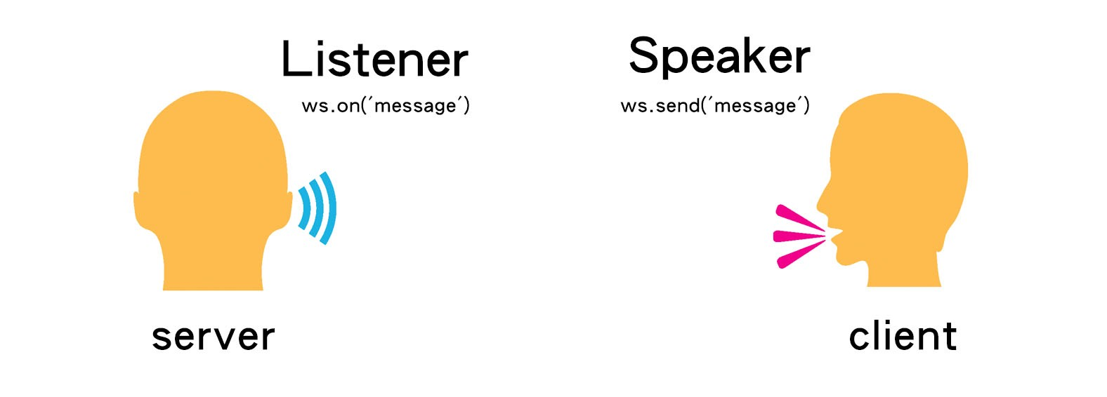
Рис. 3.1 “Спілкування клієнт-сервених частин за допомогою WebSocket технологій”

Для уникнення колізій при частому надсиланні даних у веб-додаток, а саме – координат під часу заїзду постає питання реалізації віртуальної черги, яка дозволить виключити ризик втрати даних та послідовної обробки даних про певний заїзд певного учасника. Таким рішенням може стати RabbitMQ технологія на рис. 3.2, яка є дуже зручною для спілкування “publisher” та “consumer”. При цьому publisher публікує повідомлення для consumer’а, яке одразу потрапляє у чергу і після цього переходить до consumer’а, який вже оброблює повідомлення publisher’у. Саме таким чином мають передаватися координати при заїзді певного автомобіля.

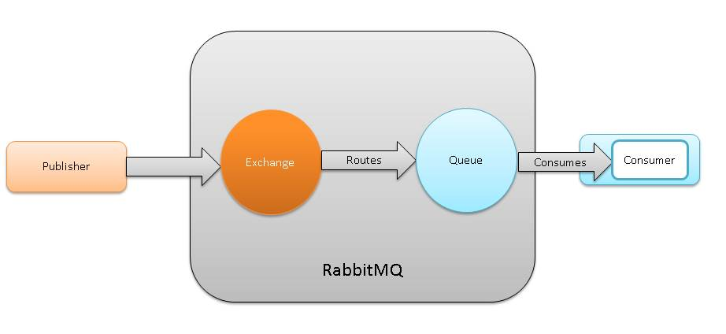
Рис. 3.2 “Представлення RaabitMQ структури передачі повідомлення”

Для відслідковування версій проекту використовуватиметься VCS (Version Control System) – Git, а саме менеджер репозиторіїв - Bitbucket.
Важливою частиною ведення проекту є його керування на основі послідовних частин розробки системи. Рішенням такої вимоги може стати програма керування проектом – Trello, структура якого полягає у Kanban методі для реалізації Agile розробки програмного забезпечення – передбачає обговорення продуктивності у режимі реального часу та прозорість робочих процесів [10]. Найголовніша відмінність даної методології від методології Srcum – це невизначеність в інтервалах часу, які передбачають час на реалізацію певного функціоналу системи, їх реалізація залежить від пріоритетності задачі, що надходить до робочого процесу.
Також для швидкого і зручного вивантаження останньої версії веб додатку на віддалений сервер з публічною IP адресою використовуватиметься система безперервної інтеграції – Jenkins. При цьому для автоматизації розгорнення і віртуалізації веб-додатку має бути налаштовано Docker. В якості сервера використовуватимуться Amazon Web Services (AWS) технології. Також Amazon надає зручний інтерфейс управління ресурсами для системи, відслідковування деякої статистики, статусу і технічної підтримки.

Висновки до розділу 3
У розділі 3 було розглянуто аналоги запропонованої системи. Виходячи з цього, можна зробити висновок, що не існує системи, що повністю відповідає поставленій задачі, проте існують деякі рішення і підходи до розробки модулів розроблюваної системи.
Одним з таких модулів є організація структури бази даних та керування введеними даними для організації змагань з дрифтингу. Для даної задачі рішенням є генератор веб-додатків JHipster, що завдяки своїй структурі та набору утиліт дозволяє швидко і добре будувати потрібну структуру для управління даними за допомогою панелі адміністратора, що використовує CRUD структуру ендпоїнтів на основі REST API.
Наступний модулем є організація отримання даних без їх втрати у системі та зі структурованим надходженням до системи. Для цього рішенням є спеціальний брокер повідомлень RabbitMQ, який налаштовується на окремому сервері та має структуру черги.
Одним з основних модулів є реалізація спілкування клієнту та сервера у реальному часі. Для цього прийнято використовувати технологію WebSocket, що є надбудовою до TCP протоколу.
Для організації розробки прийнято використовувати Agile методологію, а саме – Kanban та дошку організації задач Trello.

Опис архітектури розроблюваної системи
Архітектура розроблюваної системи
Система, що розроблюється, складається з двох основних частин – апаратної та програмної (див. Додаток А).
Головним аспектом розроблюваної системи є отримання та збір даних спеціальним пристроєм вимірювання параметрів руху автомобіля (СПВПРА), яких може бути представлено декілька для одночасного прийому даних, та передача даних від пристроїв до базової станції бездротовим способом – по локальній мережі. Після отримання даних базовою станцією дані поступають до черги спеціального брокеру повідомлень – RabbitMQ, після чого дані передаються до програмної системи і поступають в обробку. Для відображення руху автомобілів у реальному часі просторові дані певного учасника одразу передаються до інтерфейсу для їх відображення на мапі.
Це забезпечить систему безперервним обміном даними між апаратною частиною системи та програмною, яка буде доступна суддям впродовж усього заїзду певних учасників.
Для цього було прийнято рішення розробки системи окремими модулями, кожен з яких відповідає за певну ланку передачі просторових даних про заїзд певного учасника. Такими модулями є розробка СПВПРА, конфігурація базової станції (БС), налаштування RabbitMQ серверу та створення системи черги для прийому просторових даних від БС, розробка серверу для збереження та аналізу отриманих просторових даних, налаштування і розробка інтерфейсу для керування та організації змаганнями з дрифтингу, створення інтерфейсу для керування заїздами та відображення руху автомобілів учасників у реальному часі.
Теоретичною основою дослідження стали положення і концепції, представлені в аналогах судейської системи для змагань з дрифтингу закордоном, які полягають у вирішенні таких основних проблем:
- Проектування спеціалізованого пристрою вимірювання параметрів руху автомобіля;
- Збір параметрів руху автомобіля певного учасника для його подальшої оцінки;
- Забезпечення безперервного обміну даних програмної частини з апаратною;
- Одночасна передача даних з декількох спеціалізованих пристроїв;
- Визначення і врахування низки факторів, які впливають на заїзд водія на певному автомобіля під час певного змагання;
- Зберігання даних про певні змагання та його учасників;
- Точність параметрів руху автомобіля при дрифтингу;
- Швидкість обробки та передачі інформації для отримання кінцевого результату;
- Оцінювання парного або поодинокого заїзду певного автомобіля.
Архітектура програмної системи
Архітектура програмної частини системи полягає у розробці backend та frontend частин проекту, які полягають у реалізації панелі адміністратора, відслідковування руху автомобіля у реальному часі під час певного заїзду, керування змаганнями та структуру отримання і аналіз даних параметрів руху автомобіля. При цьому frontend має звертатися до backend’у за допомогою API (Application Programming Interface). В якості бази даних виступає реляційна система управління базами даних - MySQL. Для написання API обрано REST (Representational State Transfer) структуру взаємодії backend та frontend. В якості frontend виступає ReactJS фреймворк, який використовується для відображення руху автомобілів у реальному часі на мапі під час певного заїзду, для частини введення даних адміністратором та керування змаганнями було обрано Angular 6 фреймворк.
Захищеність даних системи
Важливою частиною побудови веб додатку є реалізація захисту даних, важливою частиною якої є аутентифікація. Аутентифікація реалізована за допомогою JSON Web Tokens (JWT), при цьому токен є способом авторизації для кожного запиту від клієнта до сервера. Токени генеруються на сервері на основі спеціального секретного ключа, такий токен зберігається у клієнта та використовується при необхідності авторизації будь-якого запиту. Даний токен генерується після вдалого запиту на аутентифікацію – введення логіну і паролю. І порівняння хешованого пароля та логіна на сервері з відповідними даними сутності User у базі даних повернуть згенерований токен у відповідь. Також існує активація та дезактивація користувача у системі, що дозволяє обмежити доступ даного користувача до системи.
Надалі усі API запити вимагають попередньої авторизації для звернення до них. Кожний користувач може мати декілька прав у системі: Адміністратор (Admin) та Системний суддя (System Judge). Кожна роль передбачає різні права доступу до системи та різний функціонал у системі. Адміністратор має право вводити інформацію про змагання, в тому числі задавати судейське завдання та інформацію про учасників змагань. Системний суддя має доступ до відслідковування руху автомобіля на мапі у реальному часі.
Модель бази даних
При побудові структури бази даних було враховано усі дані і параметри, які важливі для зберігання і їх подальшого аналізу (див. Додаток Б).
На рис. 4.1. зображено структуру бази даних частини для користувача розроблюваної системи.
Розглянемо кожну сутність сформованої моделі бази даних для доступу користувача до проектованої системи. Сутність Користувача – є об’єктом для безпосереднього зберігання даних про користувача – поля для доступу у системи, мова системи, загальні відомості, сутність Роль представляє відповідає за доступ користувача до системи. У кожного користувача може бути декілька ролей для доступу до системи. Всі інші класи представляють абстракцію для використання її у подальшому з утилітарними даними про дати створення, модифікування та користувача, який створив або оновив певний запис у системі та інші дані певної сутності.
Саме за представленою моделлю на рис. 4.1 формуються права доступу користувача до системи, налаштування захисту інформації, формування певних ключів для активації або дезактивації користувача у системі, надсилання email нотифікацій для керування аккаунтом у системі, авторизація та логаут у системі.

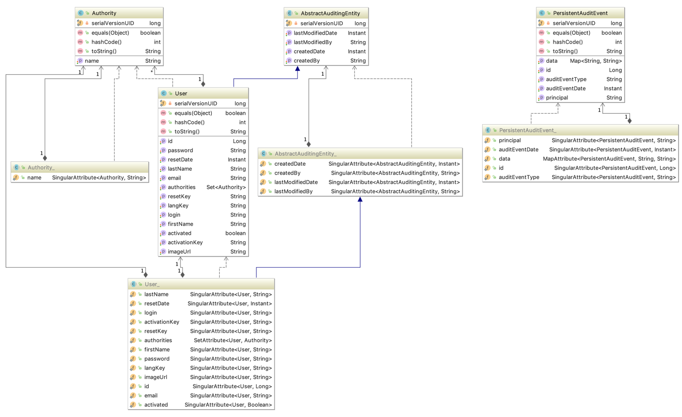

Рис. 4.1 “Структура класів моделі бази даних користувача системи”
Наступним етапом розробки моделі бази даних стала бізнес логіка організації змагань для дрифтингу та аналізом вхідних даних для отримання результату змагань. Всі ці дані мають зберігатись у системі. Модель бази даних представлена у Додатку А. Сутність змагання – є об’єктом для опису змагань з дрифтингу. Для цього визначаються дата проведення змагання, назва та траса. В свою чергу сутність траси описується формою самого треку – внутрішня та зовнішня границі, що визначаються координатами, та назвою. При цьому зберігається також така сутність як гео дані, що полягає у точкових даних певного заїзду учасника відповідно до координати на мапі – широта та довгота. При цьому точковими даними представляються швидкість, кут та відстань. Наступним важливим об’єктом є судейське завдання, яке визначається на певних ділянках траси з певними параметри, які враховуються при оцінці певного автомобіля у заїзді, а саме – лідера заїзду. В залежності від типу завдання можна визначити окремий набір просторових даних. Існують такі типи завдання: швидкість, кут, кліппінг зона, відстань між автомобілями, траєкторія, зона гальмування та зона розгону.
Кожний заїзд визначається лідером та переслідуючим, які у свою чергу є Учасником, який визначається Автомобілем та Водієм. При цьому Автомобіль має усі вище перелічені параметри для оцінки заїзду певного учасника. Кожен учасник заїзду має певний унікальний ключ для ідентифікації його у системі - нікнейм, який відповідає полю нікнейму у даних, що надходять у систему з базової станції отримання даних від автомобілів за допомогою спеціалізованих пристроїв вимірювання параметрів руху.
Розробка API
При розробці API використовувалась REST архітектура, яка полягає у використанні JSON структури обміну даними та HTTP (Hyper Text Transfer Protocol) протоколу [11]
В першу чергу було створено CRUD ендпоінти, які використовуються у панелі адміністратора та дозволяються модифікувати, отримувати, створювати та видаляти дані будь-якої сутності.
Важливим етапом формування структури REST запитів є використання DTO (Data Transfer Object) [12] структури. Дана структура дозволяє формувати певні об’єкти, які відрізняються від оригінального – сутності, для спілкування клієнта з сервером та перетворювати їх до вигляду сутностей за допомогою спеціальних інтерфейсів - мапперів. В даній системі використовується MapStruct генератор для реалізації маппінгів об’єктів - DTO та сутностей [13].
Також для розробки API використовується універсальний інтерфейс для клієнтів по взаємодії з сервером – OpenAPI [14]. Важливим чинником у використанні даної специфікації є універсальність та гнучкість побудови структури API, що дозволяє побудувати масштабовану та гнучку архітектуру серверної частини системи.

Налаштування середовища для розробки системи
При розробці системи організації, оцінювання та аналізу змагань з дрифтингу варто розділити систему на декілька середовищ в залежності від етапу розробки та параметрів середовища, які відповідають за глобальне налаштування системи.
Для даної системи існує два типи середовища – develop та production. При цьому перше використовується для локальної розробки системи, а друге – для користування системою в умовах виробництва.
За налаштування середовища відповідають спеціальні параметри середовища – “dev” та “prod”, які ідентифікують поточне середовища та передаються при запуску системи.
Розглянемо налаштування, які залежать від типу середовища:
- Конфігурація бази даних та її спеціальних параметрів для її керування.
- Логування структури сервісів, ресурсів та налаштувань системи.
- Налаштування міграцій бази даних.
- Конфігурація фреймворку Spring boot.
- Метричні налаштування.
- Налаштування структури доступу та конфігурація системи захисту інформації.
- Кешування системи.
- Налаштування RabbitMQ та WebSocket серверів.
Для швидкого налаштування, управління та формування середовища використовується менеджер контейнерів Docker [15], який дозволяє формувати зображення
Налаштування Docker контейнерів для “dev” середовища:

version: '2'
services:
driftjamapp-mysql:
extends:
file: mysql.yml
service: driftjamapp-mysql
driftjamapp-rabbitmq:
image: rabbitmq:3-management
hostname: rabbit1
ports:
- "15670:15672"
- "5670:5672"
environment:
- "RABBITMQ_DEFAULT_USER=driftjam"
- "RABBITMQ_DEFAULT_PASS=******* "

Налаштування Docker контейнеру для MySQL бази даних:
version: '2'
services:
driftjamapp-mysql:
image: mysql:5.7.20
environment:
- MYSQL_USER=root
- MYSQL_ROOT_PASSWORD=********
- MYSQL_DATABASE=driftjamapp
ports:
- 3306:3306
command: mysqld --lower_case_table_names=1 --skip-ssl --character_set_server=utf8mb4 --explicit_defaults_for_timestamp

При конфігурації деяких спільних параметрів для обох типів середовищ використовується конфігурація application.yml, яка дозволяє описати деякі налаштування, проте не усі налаштування є спільними як Amazon S3 та RabbitMQ серверів мають бути налаштовані в залежності від середовища, зокрема, серверний хост та параметри для доступу.
Наприклад, налаштування Amazon S3 сервісу потребує передачі спеціальних ключів для доступу, хосту, регіон та назву ресурсу для зберігання файлів, що є різною в залежності від середовища. Для локальної розробки його назва є “drift-jam-dev”, а для production середовища - “drift-jam-prod”, що дозволяє розділити файли, завантажені під час безпосереднього виробництва та тестові, що використовуються під час розробки.
Налаштування RabbitMQ полягає у передачі параметрів для доступу до серверу, хосту та порту. На рис. 4.2 зображено інтерфейс керування RabbitMQ сервером, а саме – чергою race-data.

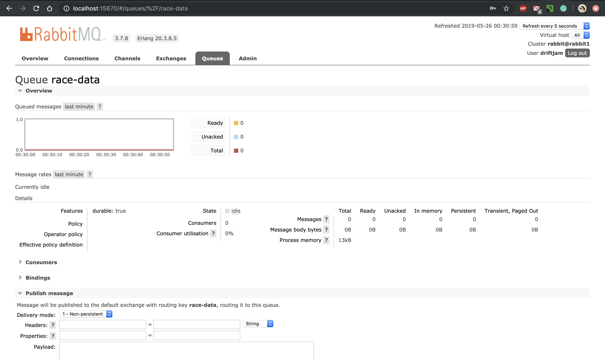
Рис. 4.2 “Інтерфейс доступу до RabbitMQ черги race-data”

Структура взаємодії апаратної та програмної системи
Взаємодія програмної та апаратної частини полягає в обміні просторовими даними, що отримуються зі спеціалізованого пристрою вимірювання параметрів руху та передаються до базової станції, після чого мають стати у чергу на обробку до програмної частини.
Для уникнення втрати даних та отримання структурованості даних у реальному часі прийнято рішення використовувати RabbitMQ – програмний брокер повідомлень на основі стандарту AMPQ, що дозволяє реалізувати структуру черги [15].
На рис. 4.3 зображено реалізацію передачі даних від базової станції до програмної системи обробки даних. Базова станція апаратної частини системи має підключатися до серверу з налаштованим брокером повідомлень та надсилати прийняті дані до певної черги. При цьому програмна частина системи піключається до брокеру повідомлень для отримання даних.

Рис. 4.3. “Порядок передачі повідомлення RabbitMQ”

Для передачі даних з базової станції до програмної системи використовується RabbitMQ технологія. При цьому в якості клієнта – “consumer” – для отримання даних від брокеру повідомлень виступає програмна частина системи, сервером – “producer” – виступає базова станція апаратної частини проектованої системи.
Як тільки канал передачі даних певної черги відкривається у програмній системі, система готова приймати повідомлення від серверу.
Реалізація прийому та обробки даних від брокеру повідомлень
Розглянемо структуру передачі та отримання даних за допомогою брокеру повідомлень.
До програмної системи надходять повідомлення будь-якого типу, що потребує перетворення повідомлення до потрібного вигляду в залежності від типу даних, які програма очікує прийняти у певний момент. Для цього було розроблено спеціальний сервіс приведення повідомлення у потрібний тип. Важливою вимогою до повідомлення є формат JSON, що дозволяє перетворювати будь-яке повідомлення у потрібний об’єкт за допомогою GSON бібліотеки [16].
Для початку прийому повідомлень від брокеру варто відкрити канал передачі даних. Після цього програмна частина готова приймати дані від брокеру повідомлень з певної черги повідомлень.
Важливою частиною є обробка даних, що надходять від брокеру повідомлень. В залежності від типу очікуваних даних та мети їх отримання варто реалізовувати різну структуру обробки повідомлень.
Для реалізації процесу прийому повідомлень створено спеціальну структуру для отримання даних від брокеру повідомлень. Дану структуру наведено на рис. 4.4. Розроблено універсальну архітектуру “приймача” повідомлень різного типу та різним процесом обробки даних, що дозволяє реалізувати масштабовану систему.
Таким чином, створено структуру сервісів для обробки повідомлень різного типу. Кожен приймач реалізує різну поведінку обробку даних, при цьому є доцільним створення абстракції для відкриття та закриття каналу прийому повідомлень від певної черги, підключення до серверу з налаштованим RabbitMQ брокером серверу, перетворення даних до певного типу, вказаного при ініціалізації певного приймача, передача даних до певного обробника. Для цього було створено абстракцію для прийому повідомлення від брокеру, завдяки чому кожен наступний клієнт реалізує унікальну поведінку обробки повідомлення після його приведення до потрібного типу.

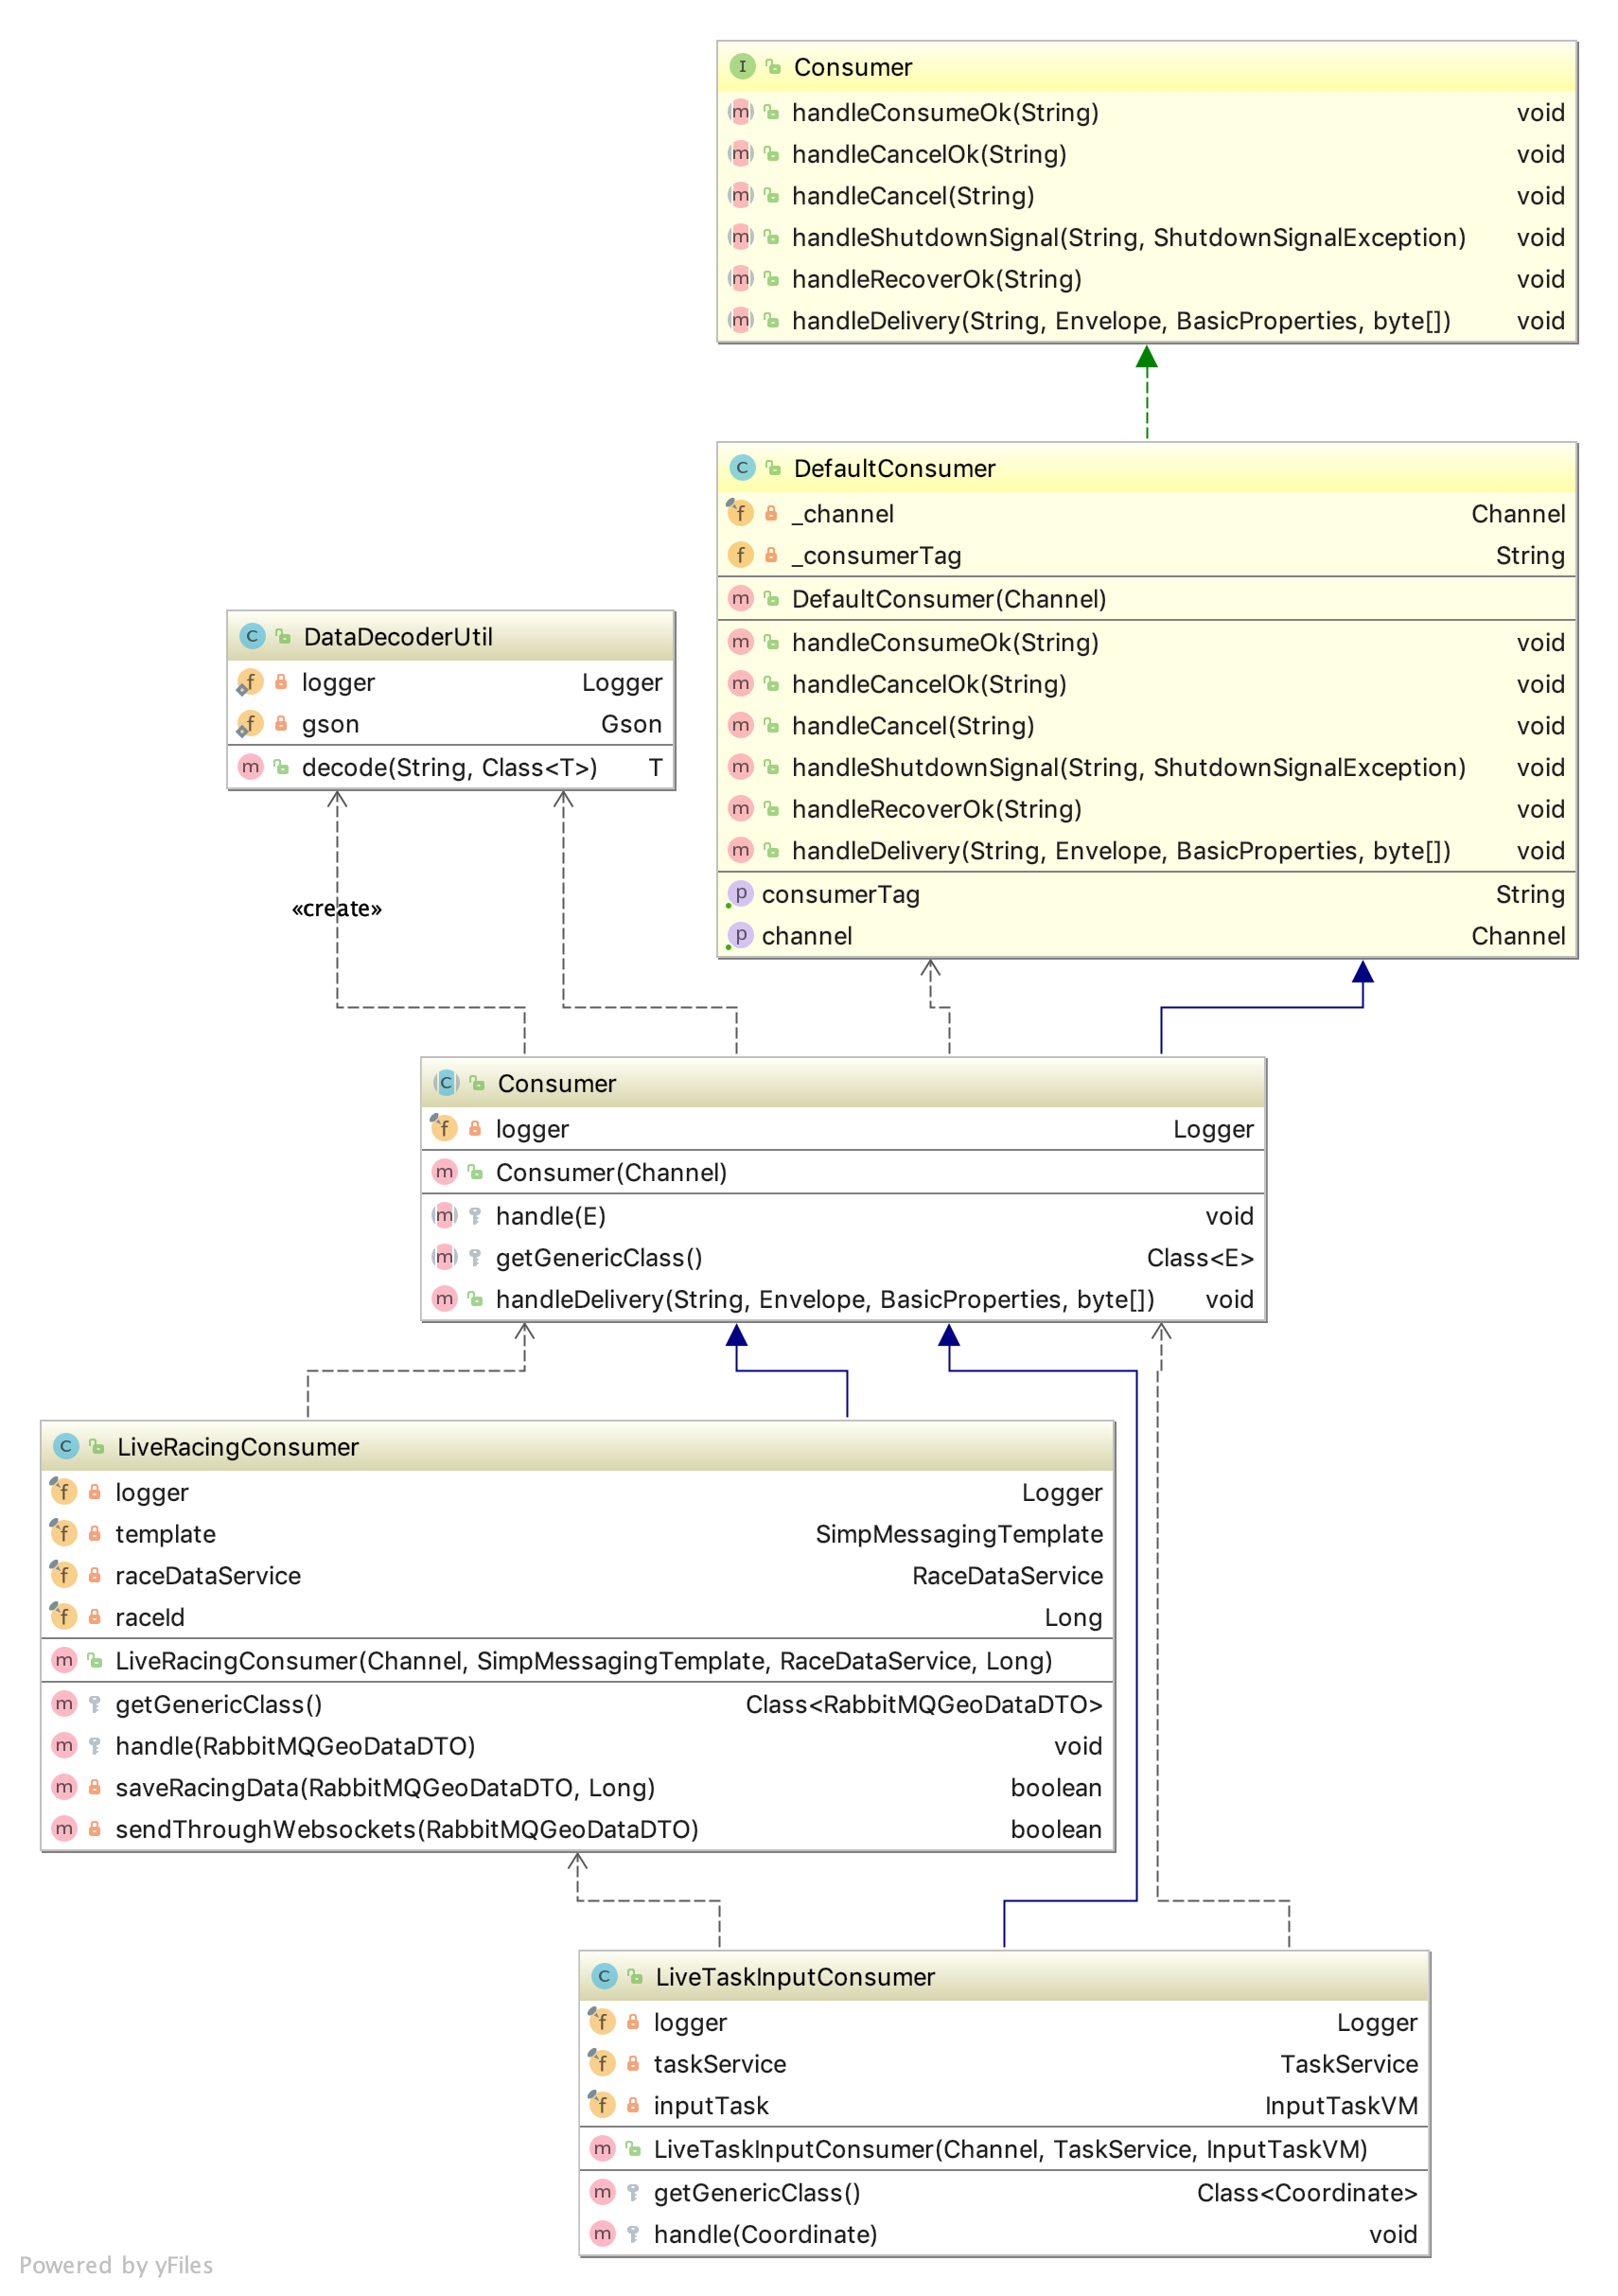
Рис. 4.4. “Приймач повідомлень від RabbitMQ”

Прийом даних про заїзд у реальному часі
Для реалізації прийому даних про певний заїзд певного учасника важливим є швидка передача даних на інтерфейс для їх відображення та збереження просторових даних про певний заїзд певного учасника. Це можна реалізувати передачею даних через WebSocket до фронтенду та передача цих самих даних новому потоку для їх збереженні у базі даних, аби забезпечити найбільш наближений процес обробки даних у реальному часі. Так, при прийомі кожного повідомлення, створюється поток для збереження даних та реалізується передача даних до інтерфейсу.
На рис. 4.5. відображено процес обробки даних про заїзд, що надходять від брокеру повідомлень. Повідомлення має бути у форматі JSON та включати унікальну мітку для розпізнавання належності певних даних до учасника заїзду. Для цього передається нікнейм учасника, що дозволяє зберегти дані про певний заїзд певного учасника, також передаються дані про заїзд – координата на мапі та відповідні їй швидкість, та кут.
За збереження даних відповідає спеціальний сервіс для сутності RaceData, де реалізовано основний функціонал для розпізнавання відповідності даних до певного учасника та заїзду і збереження цих даних. Для реалізації створення даних у новому потоці створено RaceDataSaverThread потік, який викликає відповідний метод сервісу сутності даних про заїзд.
Сервіс для проведення заїзду у реальному часі складається з двох реалізації двох методів наслідуваного сервісу прийому даних від брокеру повідомлень – ініціалізації клієнту обробки даних та реалізації функціоналу після закінчення прийому даних від брокеру повідомлень для певного заїзду.

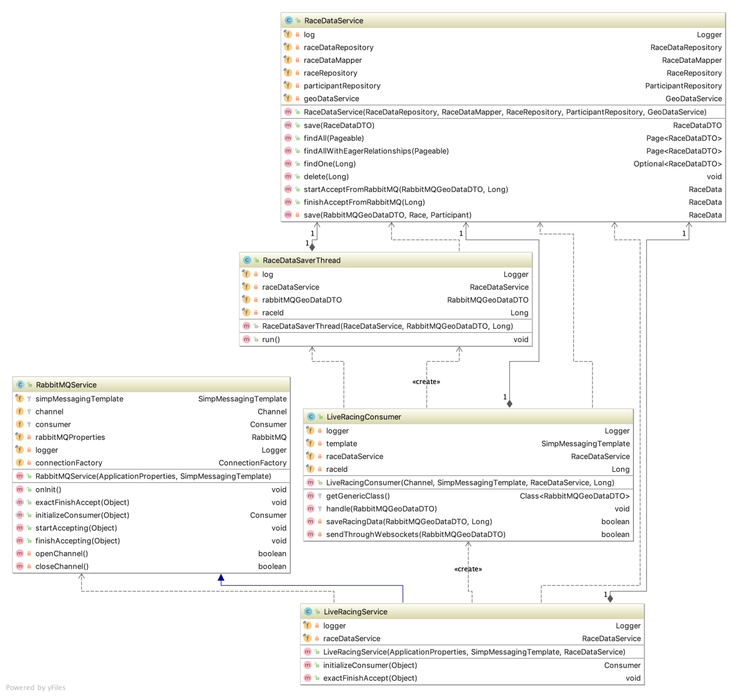
Рис. 4.5. “Реалізація передачі даних про заїзд від брокеру повідомлень у реальному часі”

Прийом даних для введення судейського завдання
Для реалізації введення судейського завдання – траєкторії, кліпінг-зони, зони розгону та гальмування – важливим є створення окремого сервісу поведінки створення нового або оновлення існуючого судейського завдання для певного змагання з прийомом просторових даних від брокеру повідомлень. Структура введення судейського завдання є схожою до структури прийому даних при парному заїзді, що зображено на рис. 4.6. Сервіс введення судейського завдання полягає у збереженні або оновленні даних для певного змагання певного завдання – траєкторії, кліпінг зони, зон розгону та гальмування. Варто зазначити, що завдання певного типу мають існувати тільки в одному екземплярі для певного змагання.

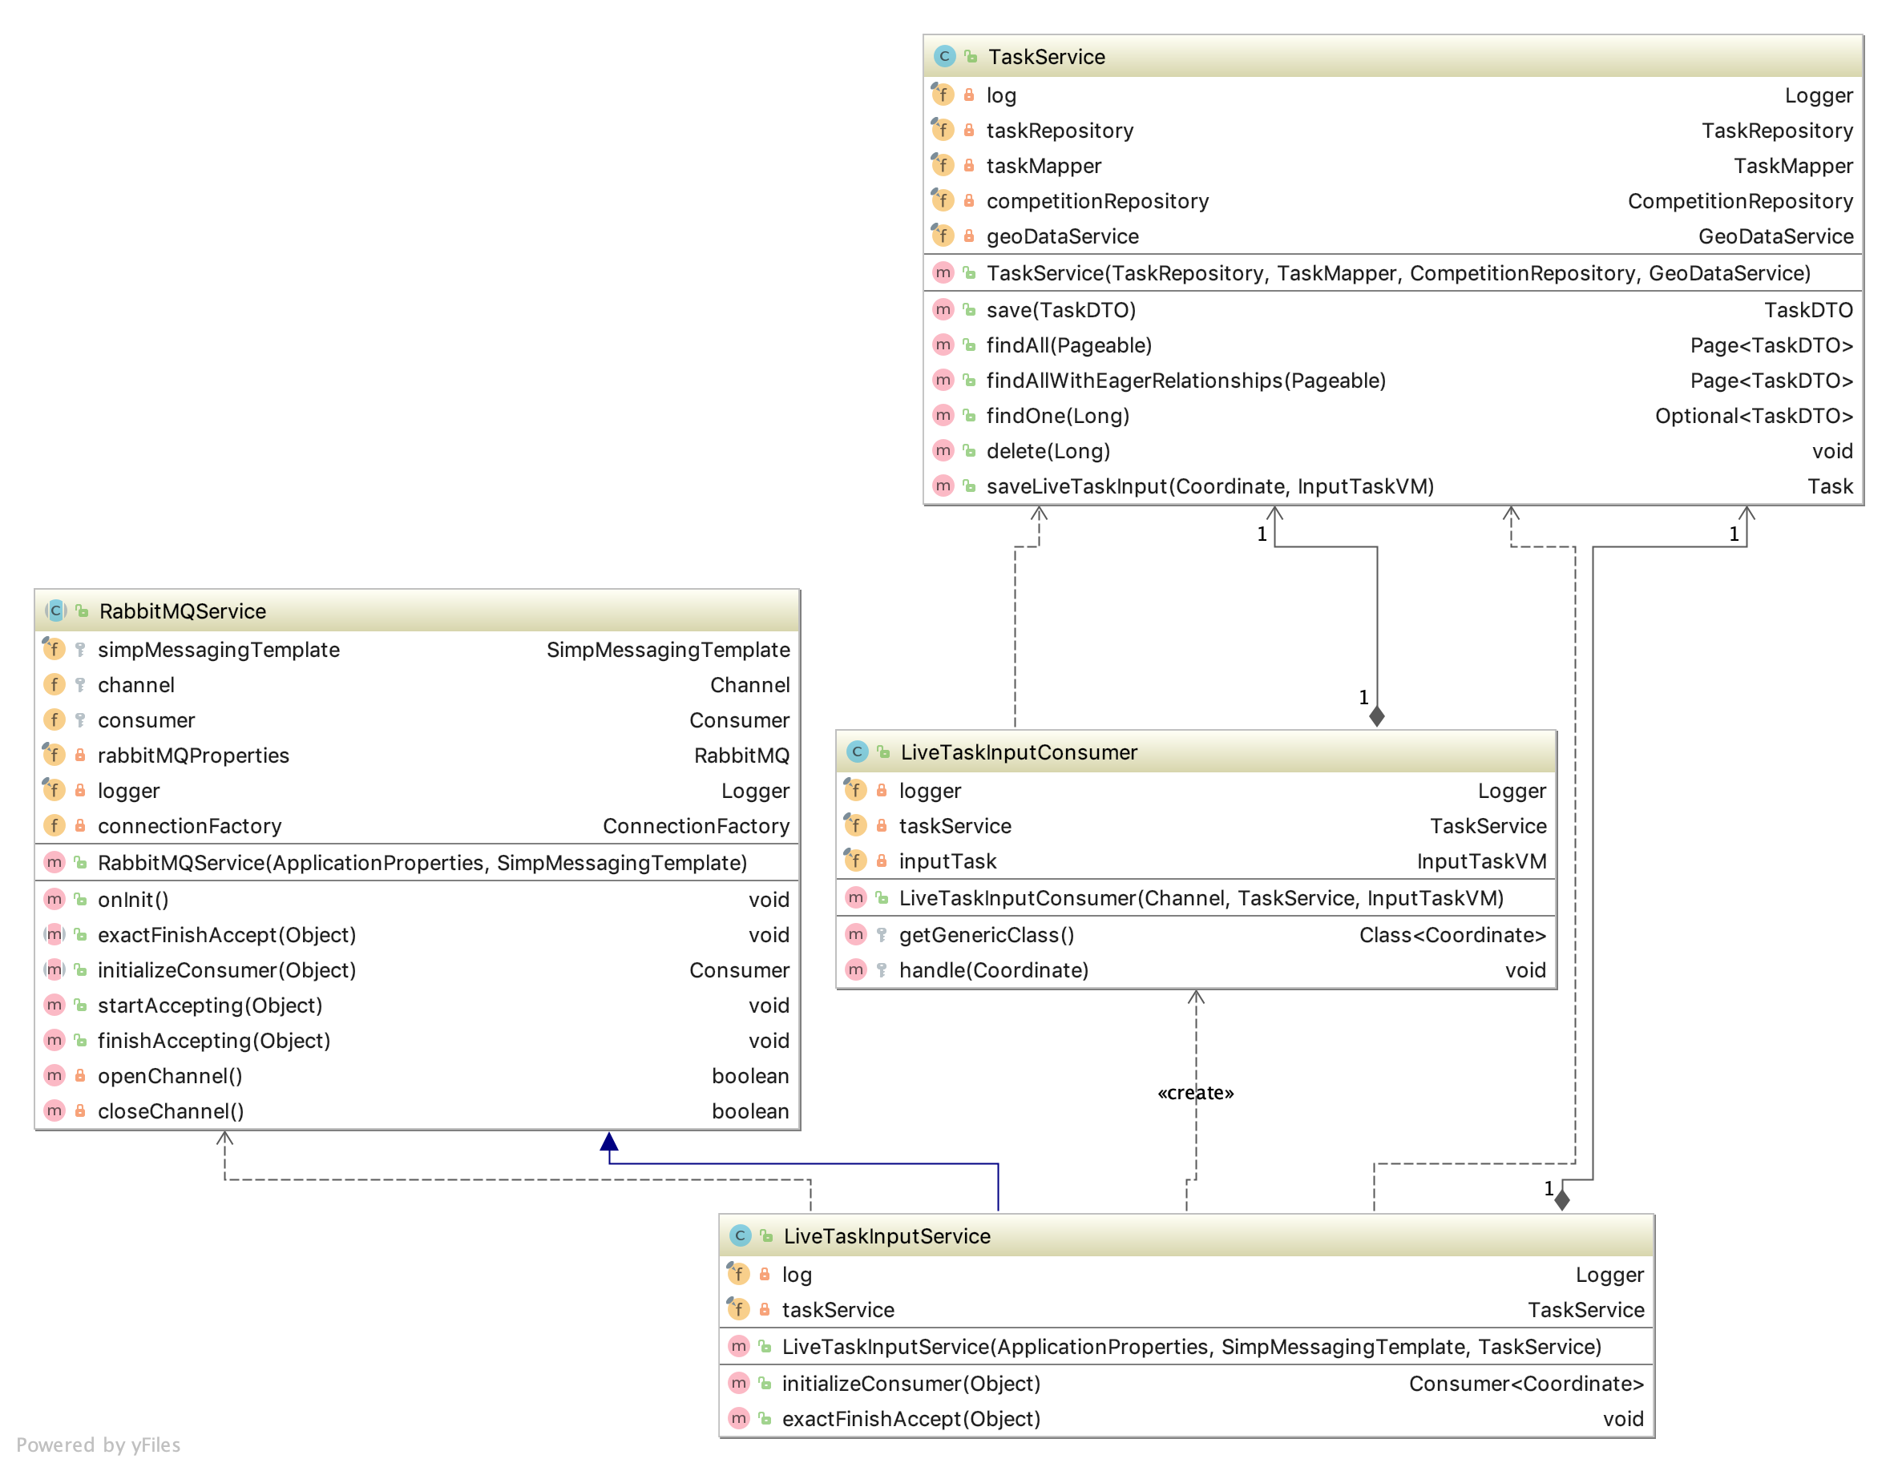
Рис. 4.6. “Реалізація передачі даних для ввдення судейського завдання”

Структура взаємодії інтерфейсу з сервером у реальному часі
Для реалізації спілкування клієнту з сервером у реальному часі використовується протокол зв’язку над TCP-з’єднанням – WebSocket STOMP протокол. Дана технологія дозволяє налаштувати безперервне з’єднання для обміну інформацією між клієнтом та сервером. Таке рішення забезпечує реалізацією відображення заїзду на мапі у реальному часі таким чином, що дані зі спеціалізованого пристрою вимірювання параметрів руху автомобіля після їх передачі до брокеру повідомлень одразу передаються до інтерфейсу відображення просторових даних на мапі з відтворенням поведінки руху автомобіля учасника під час певного заїзду.
Використання WebSocket технологій у Spring boot фреймворці відбувається за допомогою спеціального модуля Spring WebSocket, який полягає в обміні повідомленнями між клієнтом та сервером [17].
Для реалізації спілкування клієнта та сервера WebSocket технологією є необхідним створити контроллер для надсилання повідомлень, який надсилатиме потрібну інформацію за вказаним шляхом. За цим шляхом клієнт отримуватиме повідомлення за правилами STOMP протоколу, що забезпечить безперервний обмін даними між клієнтом та сервером.
Важливим етапом налаштування WebSocket серверу для спілкування клієнт-серверної частини є конфігурація усіх властивостей налаштувань даної технології для захищеного та правильного обміну повідомленнями (див. Додаток В).
У розроблюваній системі важливим етапом є передача даних про заїзді від серверу до інтерфейсу. Цими даними виступатимуть просторові координати про заїзд певного учасника, який на даний момент приймає участь у цьому заїзді. Дані від брокеру повідомлень приймаються клієнтом повідомлень, після чого вони приводяться до потрібного типу і надсилаються до клієнту для їх подальшого відображення на мапі.

Збереження та доступ до медіа даних
Для організації змагань постає потреба зберігання медіа даних у системі для безпосереднього доступу до них. Цими даними виступають фото траси, яке використовується для зображення реального треку, на якому проводяться змагання, фото автомобілів на учасників.
Рішенням даної задачі виступає налаштування віддаленого сховища для захищеного та незалежного віддаленого доступу до спеціальних медіа даних будь-якого формату. Віддаленим сховищем виступає Amazon технологія AWS S3, яка дозволяє підключатись до серверу та має ряд вбудованих функцій такі як збереження, видалення за вказаним шляхом доступу до файлу, керування сховищем та певним ресурсом зберігання даних.
Таким чином, для налаштування доступу до сховища варто забезпечити безпечність підключення до віддаленого сховища, захищений спосіб збереження певних даних, доступ до потрібних медіа даних.
Для цього було налаштовано спосіб підключення до серверу та клієнт доступу до певних медіа даних за вказаним унікальним ресурсом доступу певного файлу, оновлення даних у ресурсі, що зображено на рис. 4.7.
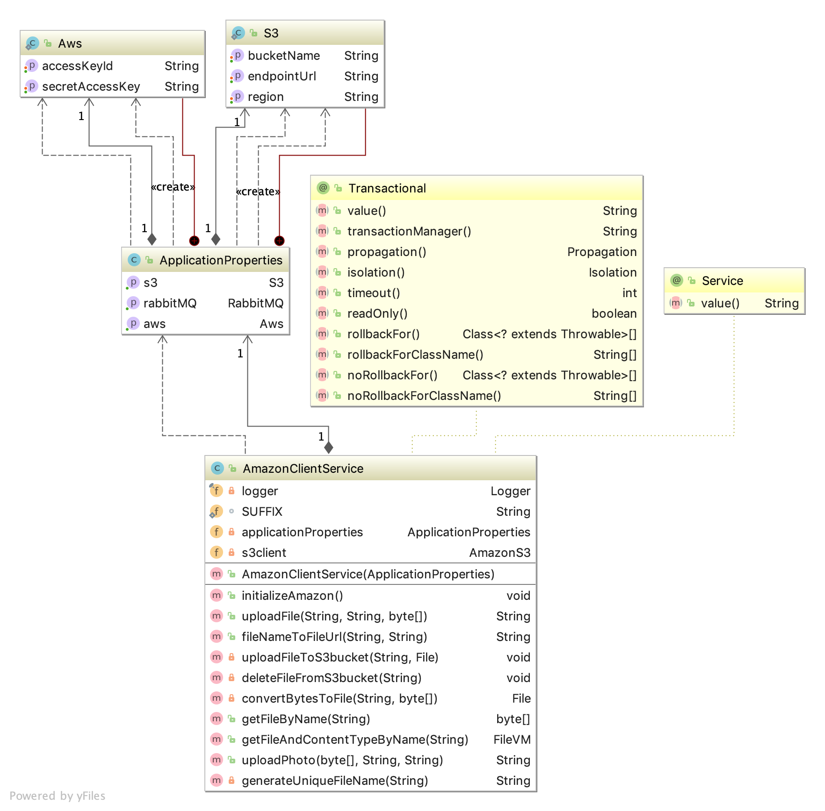
Рис. 4.7 “Налаштування клієнту для доступу до віддаленого сховища зберігання медіа даних”
При цьому для реалізації зберігання та оновлення певних медіа даних кожен сервіс, який відповідає за керування даними певної сутності, має звертатись до клієнту підключення до віддаленого сховища (див. Додаток Г). Важливим є формування унікального ключа для доступу до медіа ресурсу.
Для доступу до медіа даних за вказаним ресурсом доступу та ключем важливим є налаштування окремого медіа ресурсу, що дозволяє отримати певні дані для відображення окремого файлу, що зображено на рис. 4.8.
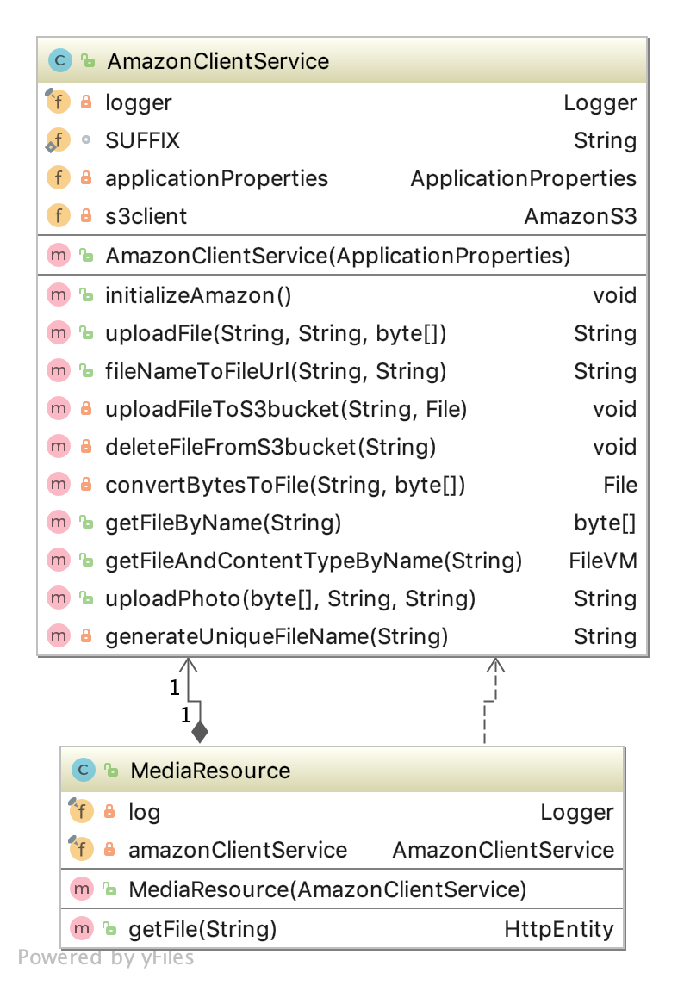
Рис. 4.8 “Ресурс для керування медіа даними”

Розробка CRUD структури для всіх сутностей
При організації керування даними розроблюваної системи було прийняте рішення створення єдиної REST структури з CRUD едпоїнтами для отримання, оновлення, створення даних для їх запису у таблицю певної сутності.
Така структура має бути забезпечена захищеним доступом до даних. Це забезпечується конфігурацією захисту даних, що дозволяє вказати рівень доступу до певних ендпоїнтів, що вказано на рис. 4.9.
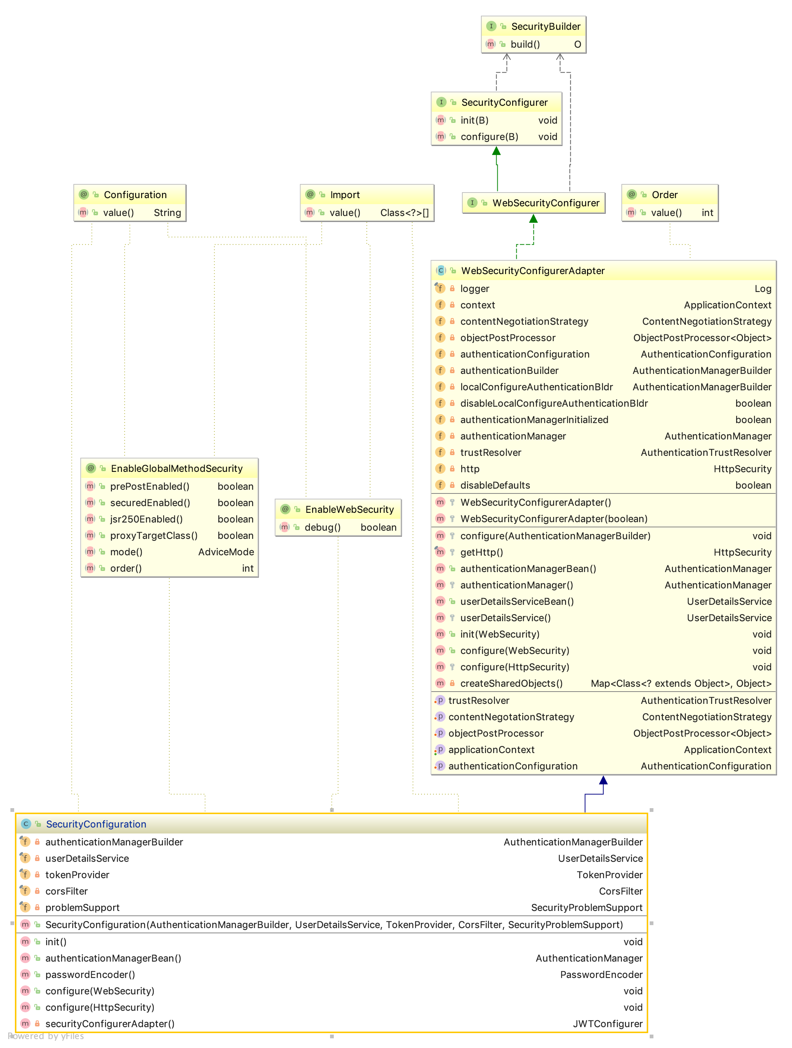
Рис. 4.9 “Налаштування захисту інформації у Spring boot”
Таким чином, при використанні префіксу “/api” для ендпоїнтів забезпечується доступ до даних ресурсів тільки авторизованим користувачам. Також виокремити доступ певної групи ролей до шляхів можливо за допомогою анотації “Secured”, куди має передаватись роль, яка має забезпечувати доступом до даного методу.
При формуванні структури ендпоїнтів варто створити окремий сервіс для керування певною сутністю, що дозволить виконувати операції над певною сутністю тільки в одному місці. Варто зазначити, що всі операції над сутностями проводяться за допомогою MapStruct технології, що дозволяє створювати потрібні об’єкти для відображення певної сутності, що зображено на рис. 4.10. Цим досягається отримання тільки потрібних даних для певного методу. За допомогою структури мапперів DTO сутності приводяться до типу сутності.

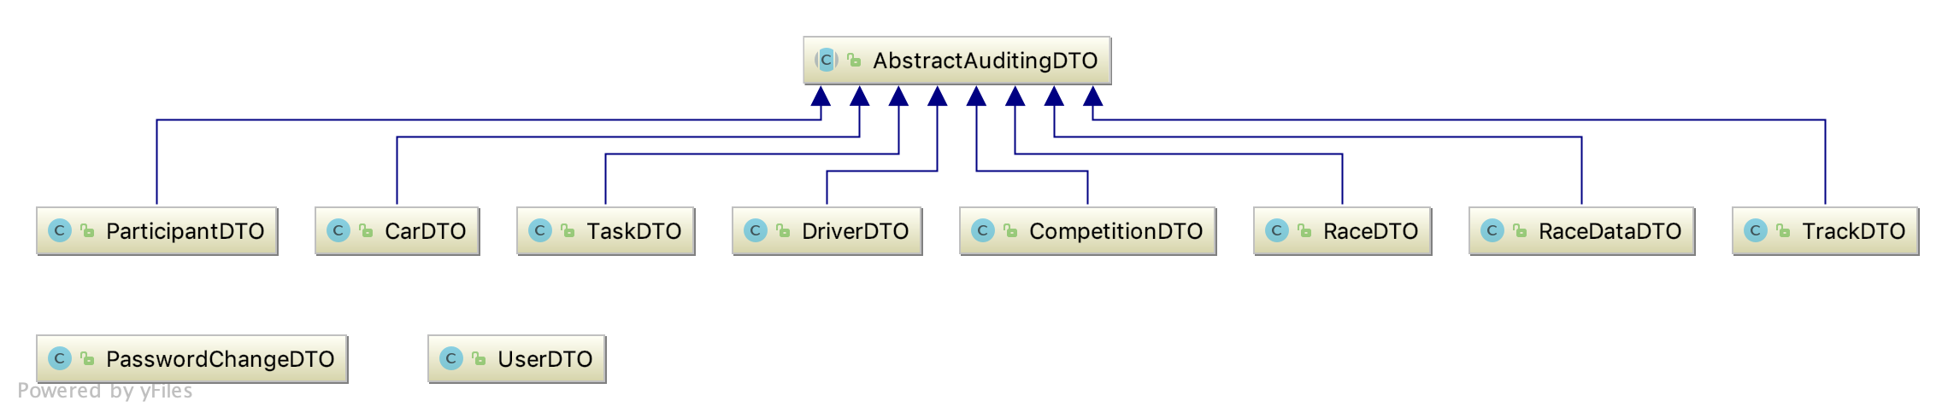
Рис. 4.10 “Структура DTO класів”

Розглянемо сутність водія. Для керування даною сутністю не є важливим передача і одночасне керування усіма сутностями, що пов’язані з даною, що зображено на рис. 4.11.
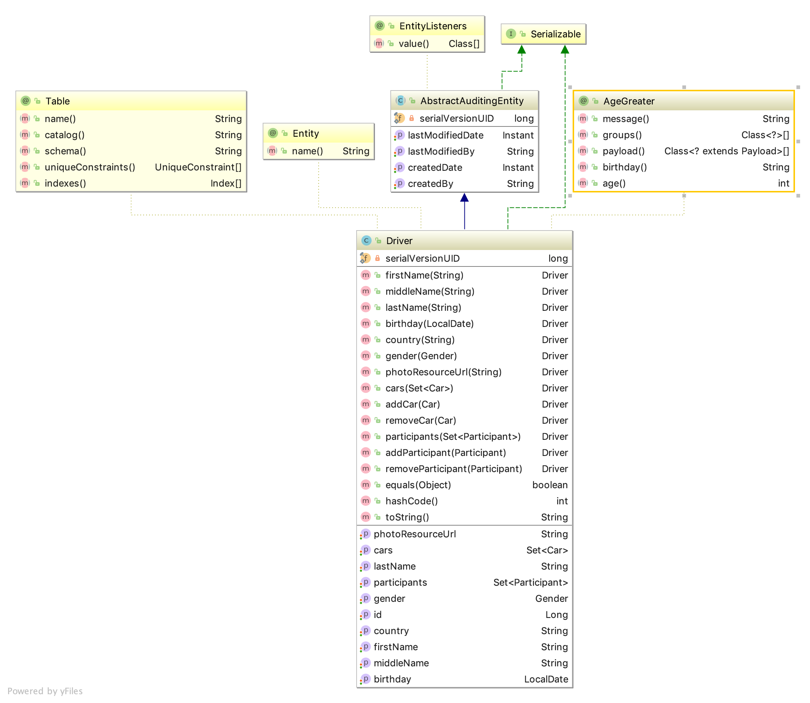
Рис. 4.11 “Структура класу сутності водія”

Тому для того, аби не передавати при кожній операції усі автомобілі, де водій є власником або усіх учасників, де даних водій будь-коли брав участь у змаганнях є важливим формування DTO та відповідного маппер класу для перетворення сутності у потрібний об’єкт та навпаки як зображено на рис. 4.12.
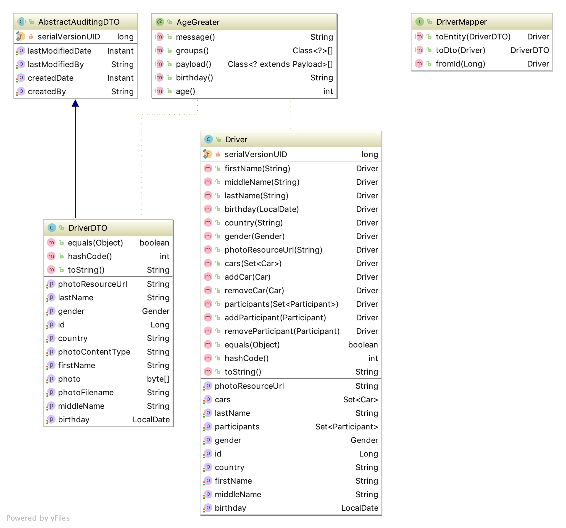
Рис. 4.12 “Структура DTO та мапперу сутності водія”

Тому створено структуру мапперів (див. рис. 4.13) для кожної сутності да відповідного їй DTO класу, що дозволяє керувати даними різного вигляду для однієї сутності. Варто зазначити, що кожен інтерфейс мапперу реалізується класом, який створюється при запуску системи.
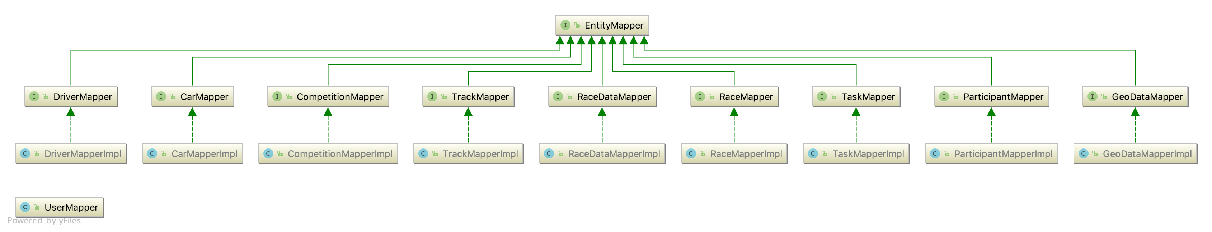
Рис. 4.13 “Структура мапперів системи”

Саме тому при подальшій розробці ендпоїнтів для керування даними певної сутності використовуються маппери та DTO класи.
Кожен сервіс певної сутності має функціонал збереження до бази певного запису, отримання усіх записів даної сутності з пагінацією, отримання певного запису по ідентифікатору, видалення певного запису по ідентифікатору.
Структура сервісів даної системи зображена на рис. 4.14
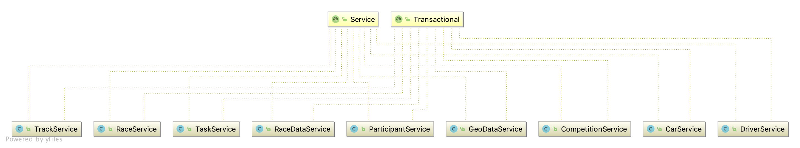
Рис. 4.13 “Структура CRUD сервісів системи”

Розглянемо структуру такого сервісу на прикладі сервісу для сутності водія на рис. 4.14.

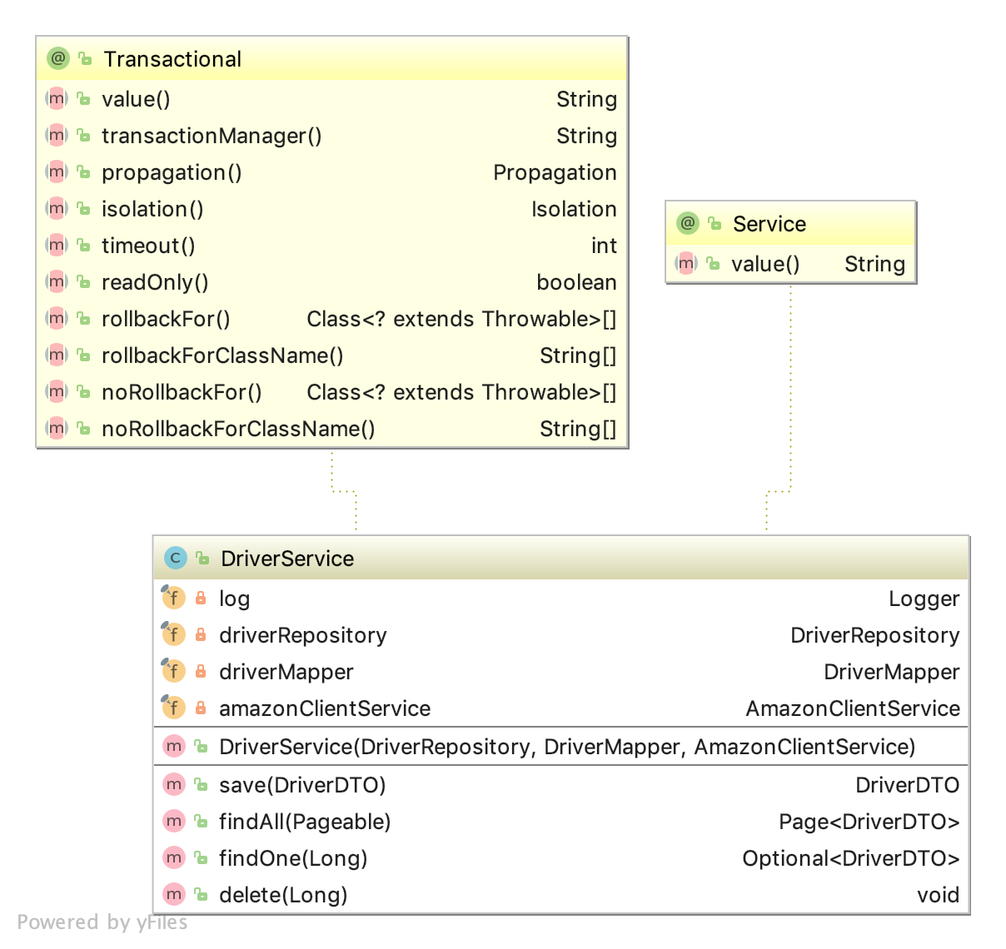
Рис. 4.14 “Структура сервісу для сутності водія”
Кожен наступний сервіс сутності має ідентичну структуру. Цим досягається один із принципів SOLID, який полягає у тому, що за кожний окремий елемент системи має відповідати окремий обробник. Таким чином, при побудові структури сервісів можна побудувати структуру контроллерів, в яких прописані порядок запитів та існуючих CRUD методів.
Кожен контроллер відповідає за певну сутність та в залежності від методів має структуру валідації та обробки можливих помилок при виклику сервісу. Слід зазначити, що при створенні деяких сутностей викликаються перевірки на валідацію полів даної сутності.
Зокрема, важливими перевірками є вік водія та учасники певного заїзду.
При створенні нового запису до таблиці водія варто проводити валідацію для поля дня народження. Це досягається за допомогою перевірки віку, що має бути не меншим за 13, як наведено на рис. 4.15.
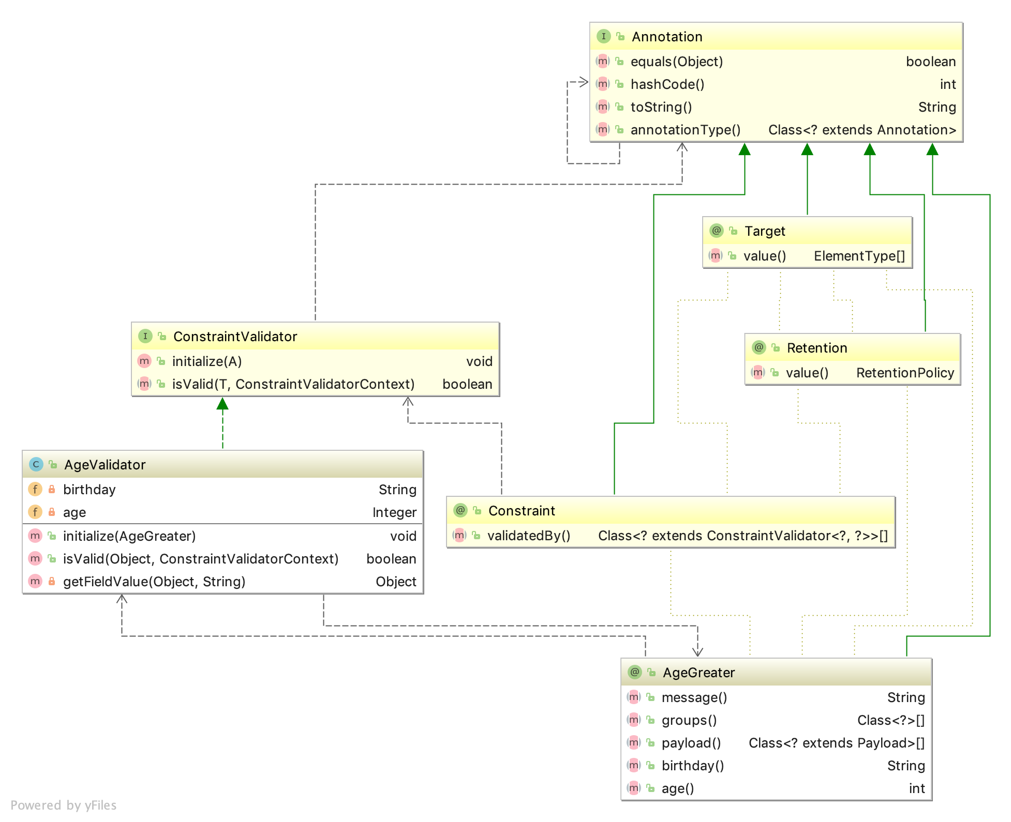
Рис. 4.15 “Валідація віку водія”

При створенні заїзду у системі важливою є перевірка учасників, які мають бути різними, адже є неможливим заїзд однакових учасників у ролі лідеру та наздоганячого одночасно. Для цього створено валідацію відповідності лідеру та наздоганяючого у заїзді як показано на рис. 4.16.

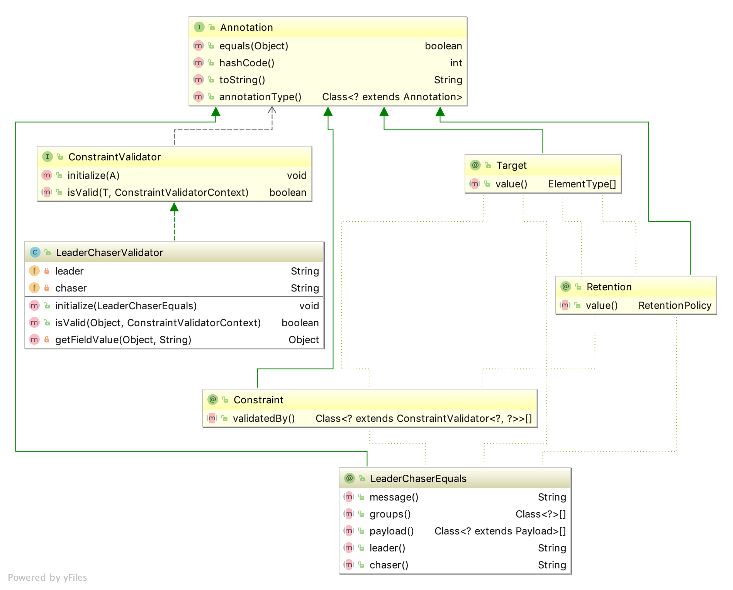
Рис. 4.16 “Валідація лідеру та наздоганячого заїзду”

При цьому також існує валідація на поля, які обов’язкові для заповнення. Наприклад, поле дати, назви, треку у сутності змагання. Якщо поле не буде заповненим, клієнт системи отримає 400 помилку. Так само відбувається при будь-яких запитів на створення або оновлення запису, якщо валідацію не є успішною.
Розглянемо приклад контроллеру для сутності водія на рис. 4.17. Контроллери для інших сутностей є ідентичними.
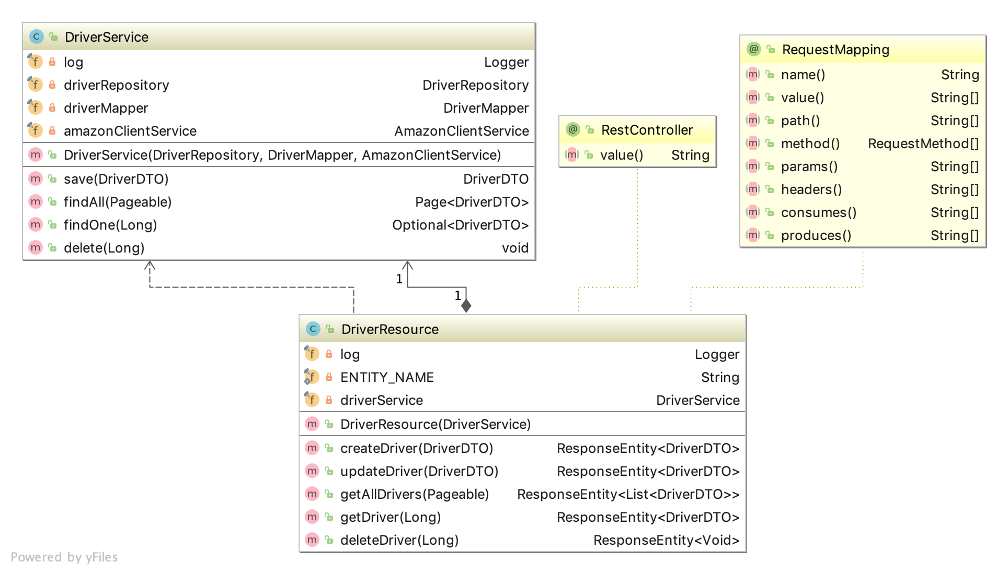Рис. 4.17 “Контроллер для сутності водія”

Таким чином, сформовано структуру контроллерів для керування записами для усіх сутностей бази даних, що дозволяє, враховуючи усі валідації, створювати, оновлювати, отримувати за ідентифікатором та отримувати всі, видаляти записи відповідної таблиці сутності.

Розробка панелі адміністратора
Для керування організацією змагань з дрифтингу варто створити інтерфейс управління записами до певних сутностей, які мають важливу бізнес-логіку. Такими сутностями є змагання, водій, заїзд, учасник, автомобіль, траса, завдання та безпосередньо користувачі системи. Для реалізації такого інтерфейсу обрано Angular 6 фреймворк, який дозволяє швидко будувати компоненти, які в майбутньому можна використовувати для різних цілей.
Важливою частиною побудови будь-якого інтерфейсу є структура авторизації користувача та організація прав доступу до певного компоненту. Структура для авторизації та зміни мови системи наведено у Додатку Ґ.
Структуру для керування сутностями розміщено у спеціальному модулю, який має бути доступний усім компонентам системи, що дозволяє використовувати інтерфейси сутності для їх керування в усіх сервісах та компонентах системи.
Кожен компонент для керування певною сутністю складається з декількох компонентів – для отримання списку записів даної сутності, детального перегляду полів запису, модифікація або створення нового запису. При цьому важливим компонентом є налаштування шляхів і конфігурація файлу для переліку усіх компонентів модуля певної сутності, конфігурація сервісу для запитів до серверу. Кожен з компонентів відповідає певному CRUD ендпоїнту серверу, що також підтверджує один з принципів структури SOLID.
Розглянемо кожен компонент окремо для сутності водія.
Для отримання усіх записів сутності водія створено таблицю керування кожним записом, що дозволяє отримати загальну інформацію про кожну сутність та продовжити роботу з певним записом – видалити, переглянути детальну інформацію або редагувати, що зображено на рис. 4.18.
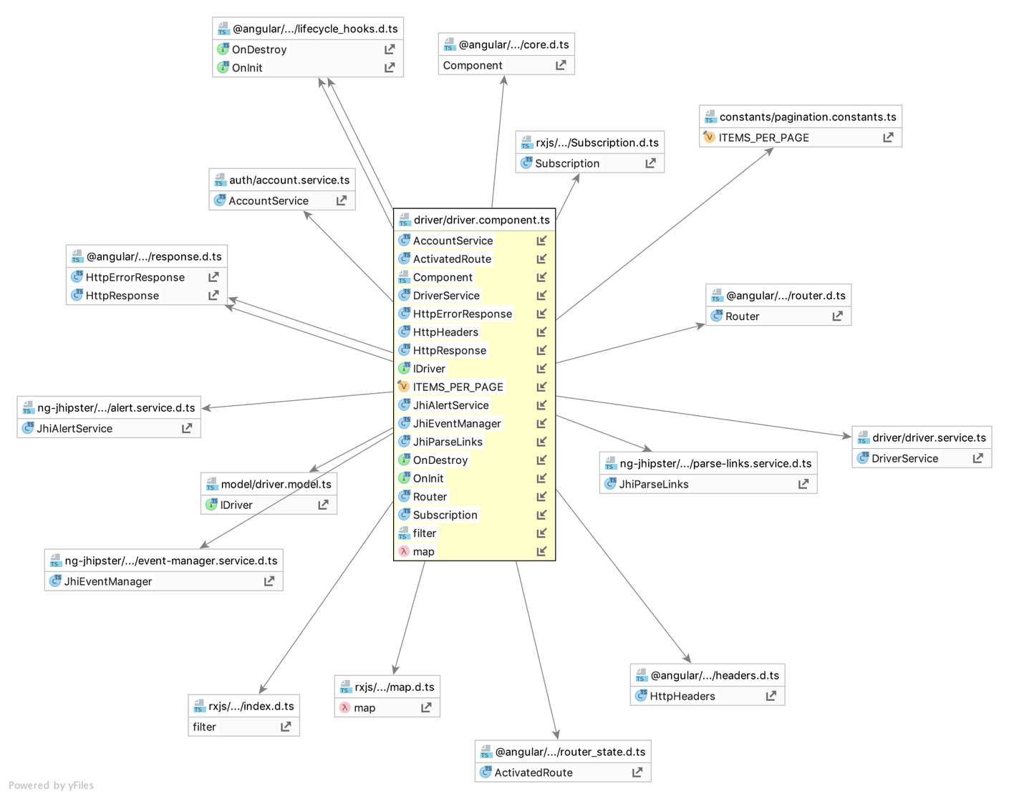
Рис. 4.18 “Компонент керування списком записів сутності водія”
Варто зазначити, що кожний компонент має HTML та TypeScript структуру, де перший відповідає за вимальовування графічного керування полями запису, а другий – за передачу, керування та отримання даних до сервісу.
Компонент редагування або створення запису сутності водія призначено для оновлення даних певного запису, який передбачає підтримку валідації полів, вистежування можливих помилок з серверу. При редагуванні існуючого запису отримуються усі дані полів даного запису. Структуру такого компоненту наведено на рис. 4.19.

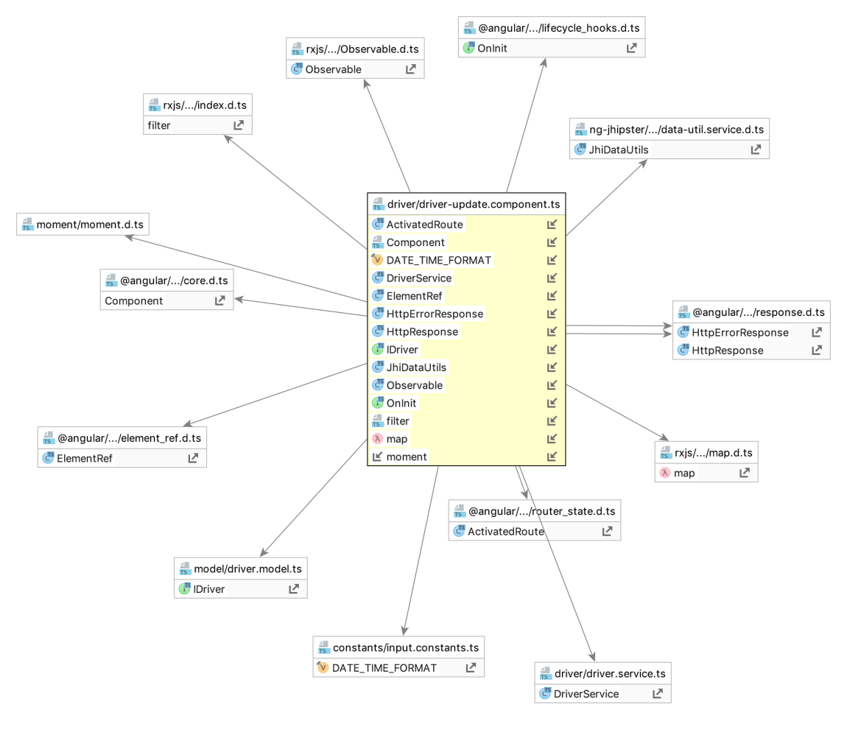
Рис. 4.19 “Компонент створення або редагування запису сутності водія”

Наступним компонентом керування записом певної сутності є компонент детального перегляду запису. Даний компонент призначено для отримання усіх даних запису окремої сутності, що дозволяє переходити до залежних йому записів інших сутностей, що зображено на рис. 4.20.

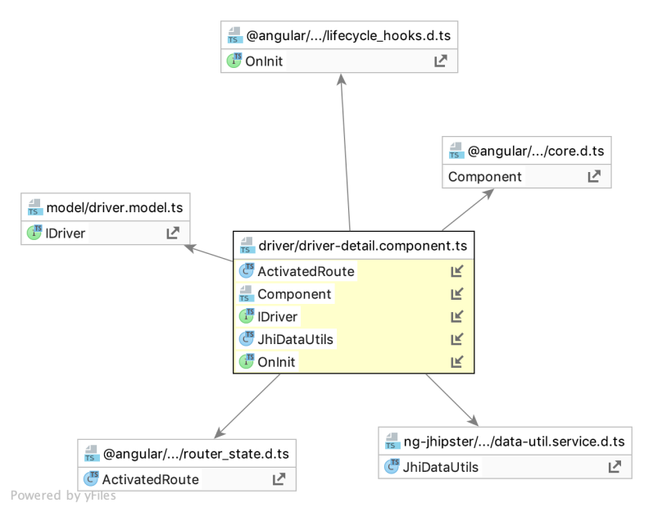
Рис. 4.20 “Компонент детального перегляду запису сутності водія”

Для реалізації видалення певного запису створено компонент видалення запису сутності, який реалізовано модальним вікном підтвердження видалення та викликом відповідного запиту до серверу. Структуру даного компоненту для сутності водія наведено на рис. 4.21.

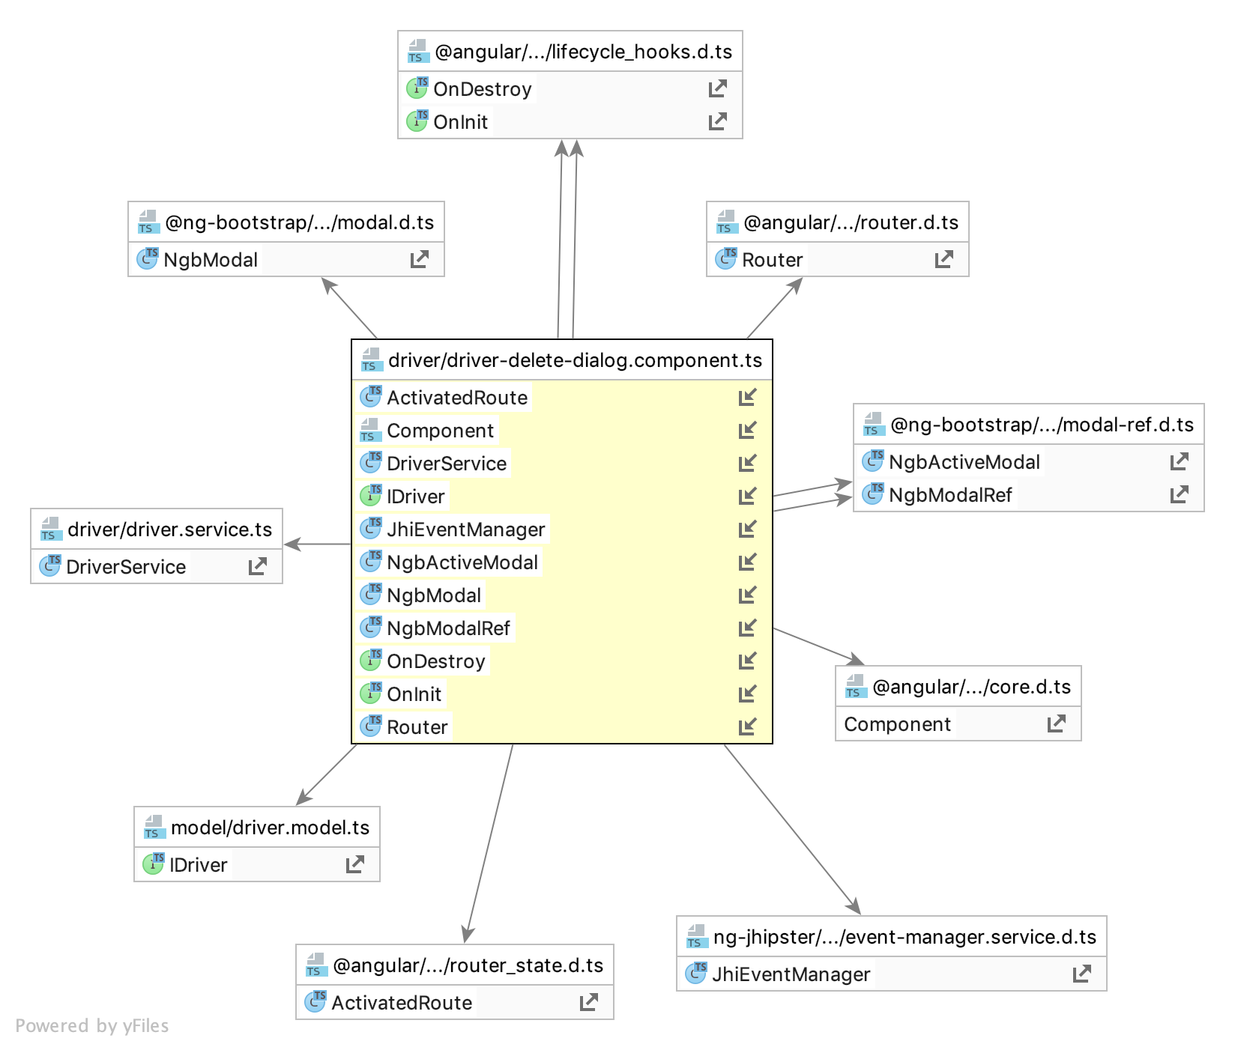
Рис. 4.21 “Компонент видалення запису сутності водія”

Також важливою частиною даної структури є реалізація перекладів двох мов – англійської та української, що дозволяє перемикати мову системи. Даний модуль реалізовано за допомогою пакету i18, який полягає у формуванні шляху доступу до певного перекладу за допомогою JSON структури.

Реалізація керування заїздом та введенням судейського завдання
Даний модуль системи дозволяє реалізувати прийом та передачу просторових даних про заїзд або введення судейського завдання у реальному часі.
Реалізація прийому та передачі даних про заїзд і введення судейського завдання є найголовнішим етапом розробки проектованої системи. Даний функціонал досягається розробкою відповідної серверної частини та налаштуванням інтерфейсу керування заїзду та введенням судейського завдання.
Для ідентифікації заїзду змагань важливим є вибір певного заїзду певного змагання, дата дорівнює поточній даті системи, інакше – змагання вважається закінченим як і всі заїзди, що відносяться до нього. Для початку заїзду робиться запит на сервер для відкриття каналу прийому даних певного заїзду від RabbitMQ серверу. Надалі усі дані від серверу брокеру повідомлень будуть відноситись до обраного заїзду даного змагання. Дані передаються до нового потоку для їх збереження та до інтерфейсу за допомогою WebSocket технології. При початку заїзду виконується запис дати початку, а по закінченню – дати кінця заїзду. Важливим є завчасне введення усіх заїздів та відповідних їм учасників у панелі адміністратора (див. п. 4.6). Після закінчення заїзду закривається канал прийому даних від RabbitMQ серверу.
Структуру реалізації відображення заїзду у реальному часі наведено на рис. 4.22.
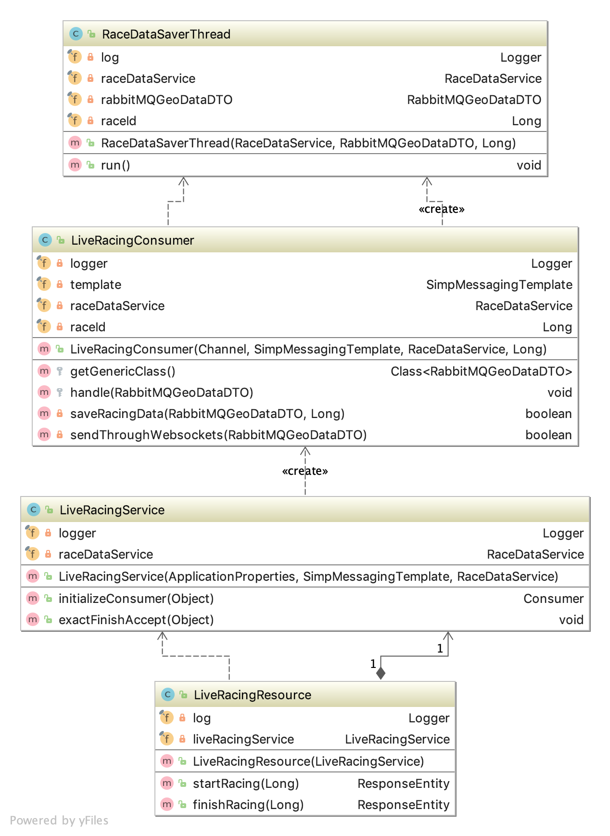
Рис. 4.22 “Реалізація введення заїзду у реальному часі”

Для введення завдання за допомогою СПВПРА також потрібно ідентифікувати поточне змагання для визначення відповідності нового завдання. Варто зазначити, що завдання мають бути унікальними за їх типом, тобто не може бути декілька завдань для швидкості з відповідними просторовими координатами. Архітектура введення завдання у реальному часі наведена на рис. 4.23.
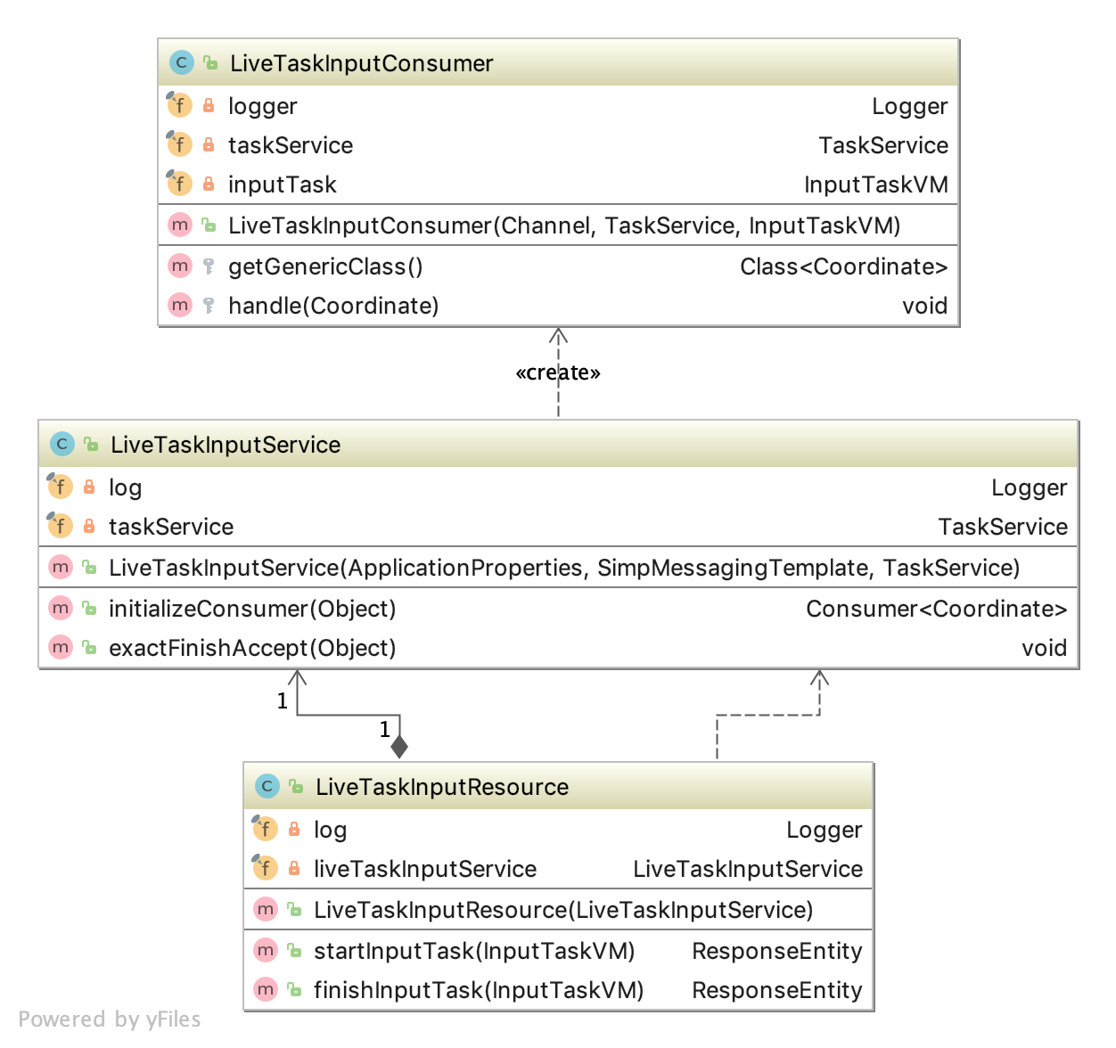
Рис. 4.23 “Реалізація введення завдання для змагання у реальному часі”

Інструкція для користувача
За розробленою системою постає необхідність створення інструкції програмного забезпечення для користувача.
Розглянемо функціонал системи поетапно.
Авторизація користувача у системі
На рис. 4.24 показано модальне вікно з полями для введення логіну та пароля для доступу до системи.

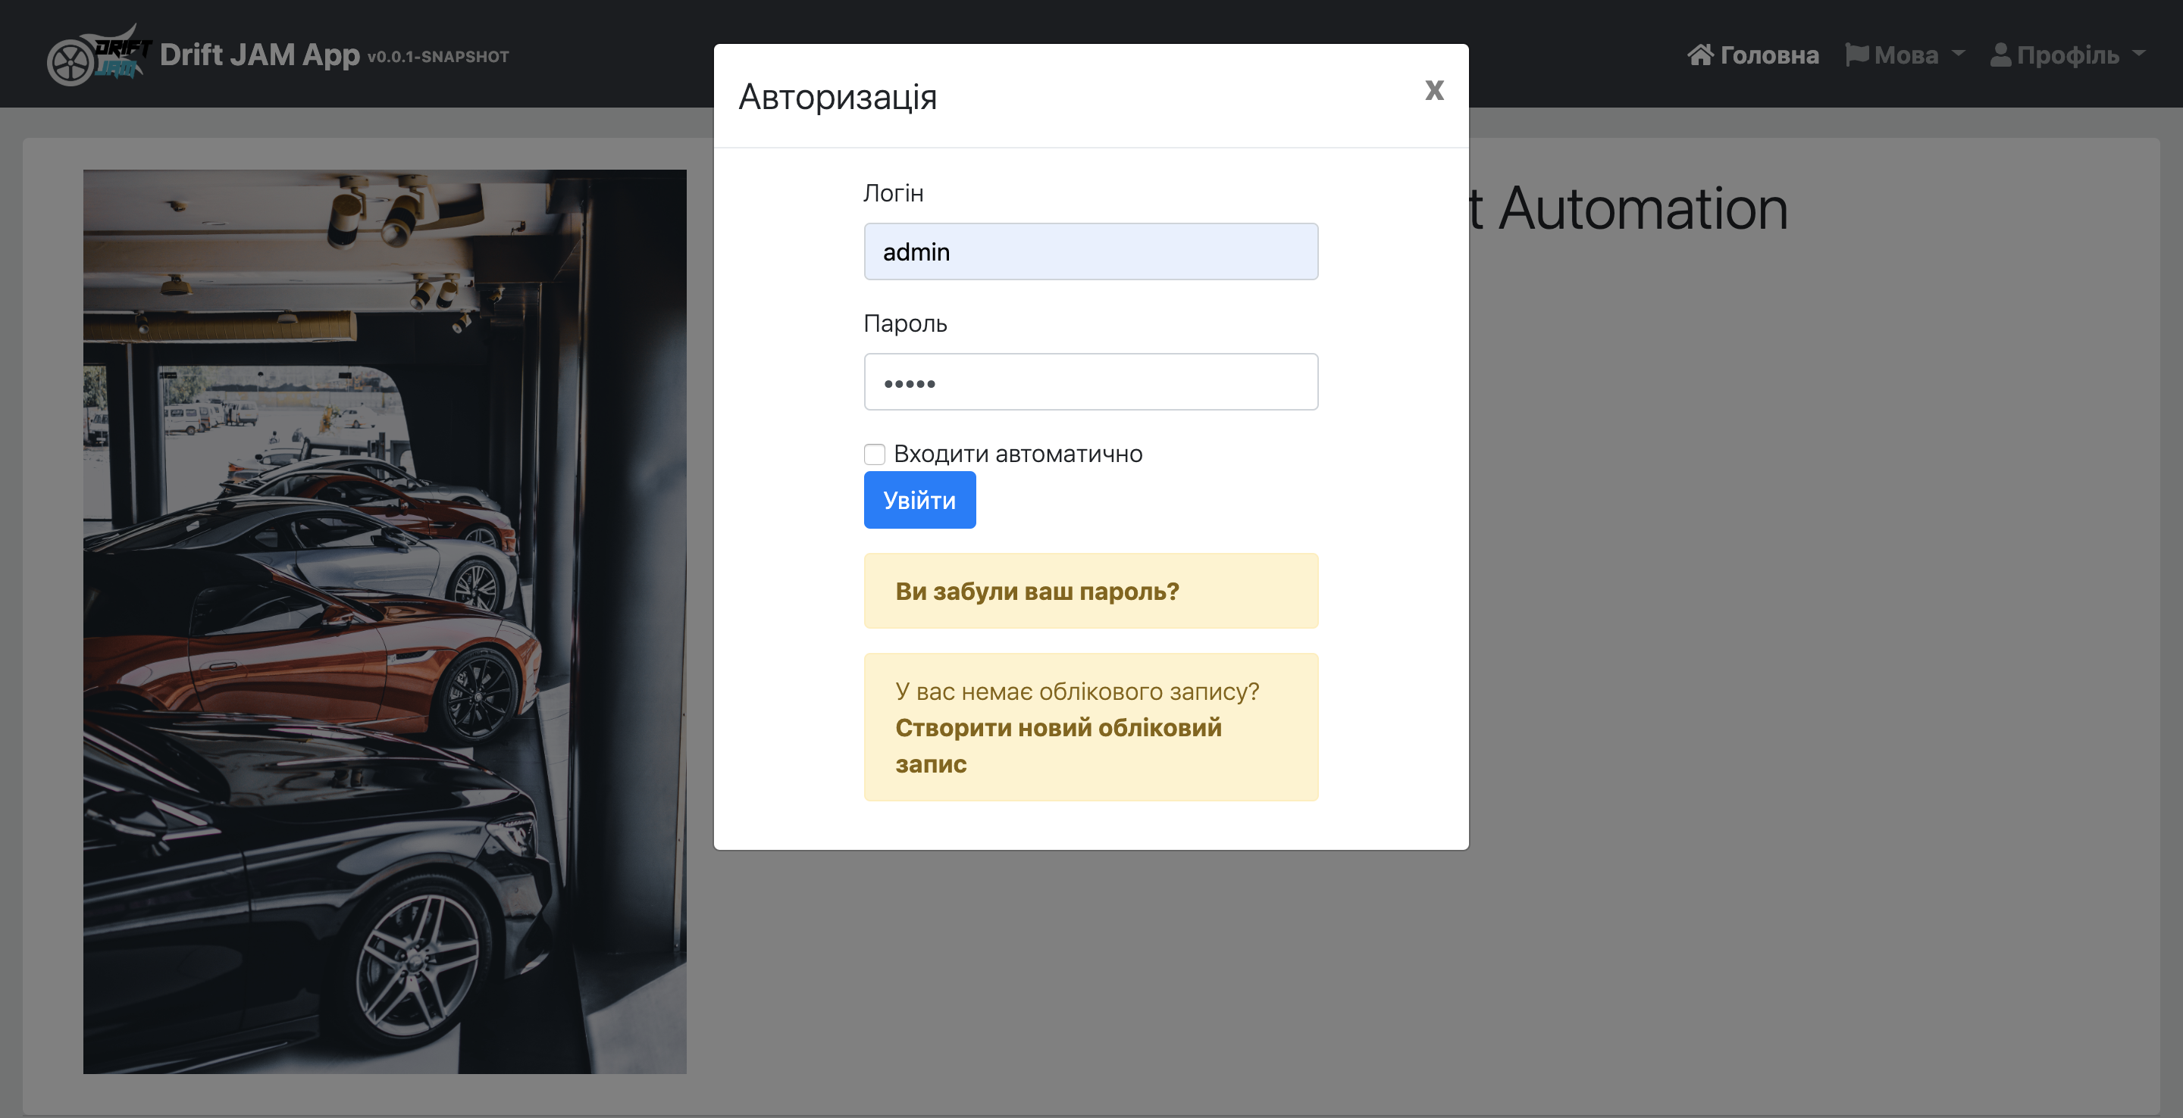
Рис. 4.24 “Авторизація у системі”
Після авторизації користувач отримує доступ до основного функціоналу системи.
Організація змагань
На рис. 4.25 зображено усі об’єкти, які потрібні для організації змагань з дрифтингу. Для початку організації змагань необхідно ввести усю інформацію для їх керування.
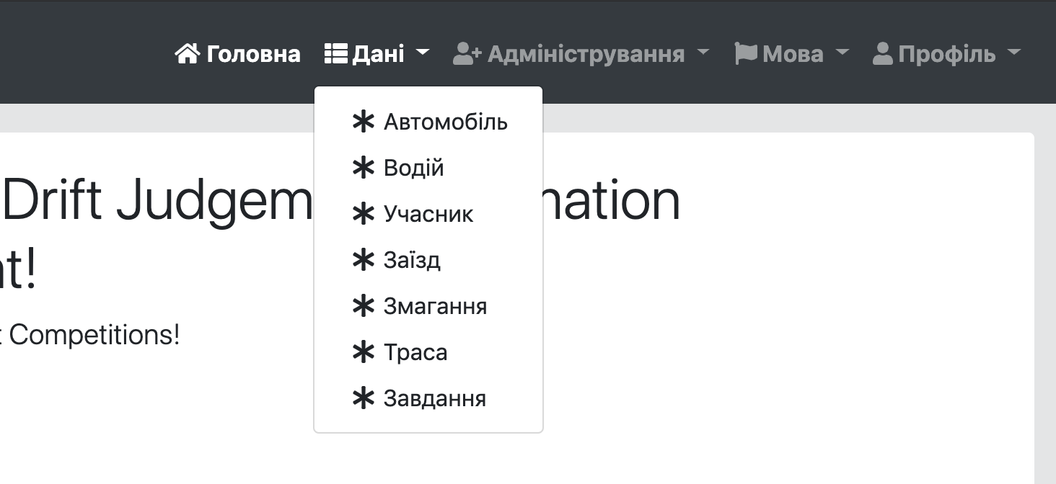
Рис. 4.25 “Дані для організації змагань з дрифтингу”

Першим етапом для організації змагань є створення учасника. Для створення учасника необхідно вказати автомобіль та водія. Для цього необхідно натиснути з випадаючого списку на відповідний об’єкт.
Розглянемо порядок створення учасника змагань більш детально.
Список створених автомобілів наведено нижче на рис. 4.26.

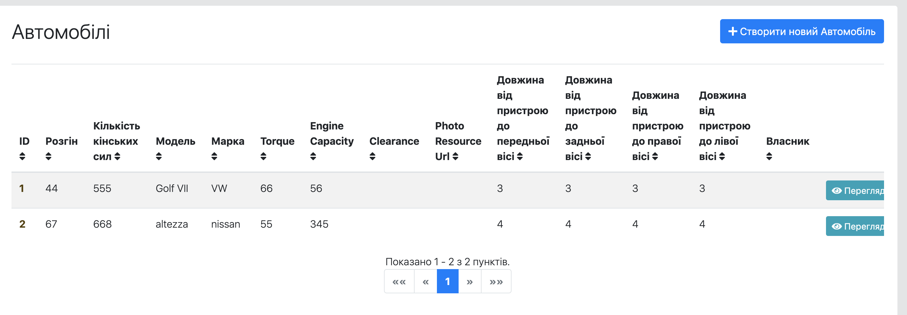
Рис. 4.26 “Список автомобілів у системі”

При створенні нового автомобіля обов’язкові поля до заповнення позначені червоною стрічкою з лівого боку – див. рис. 4.27. Якщо поле не буде заповненим, кнопка для збереження не стане активною.

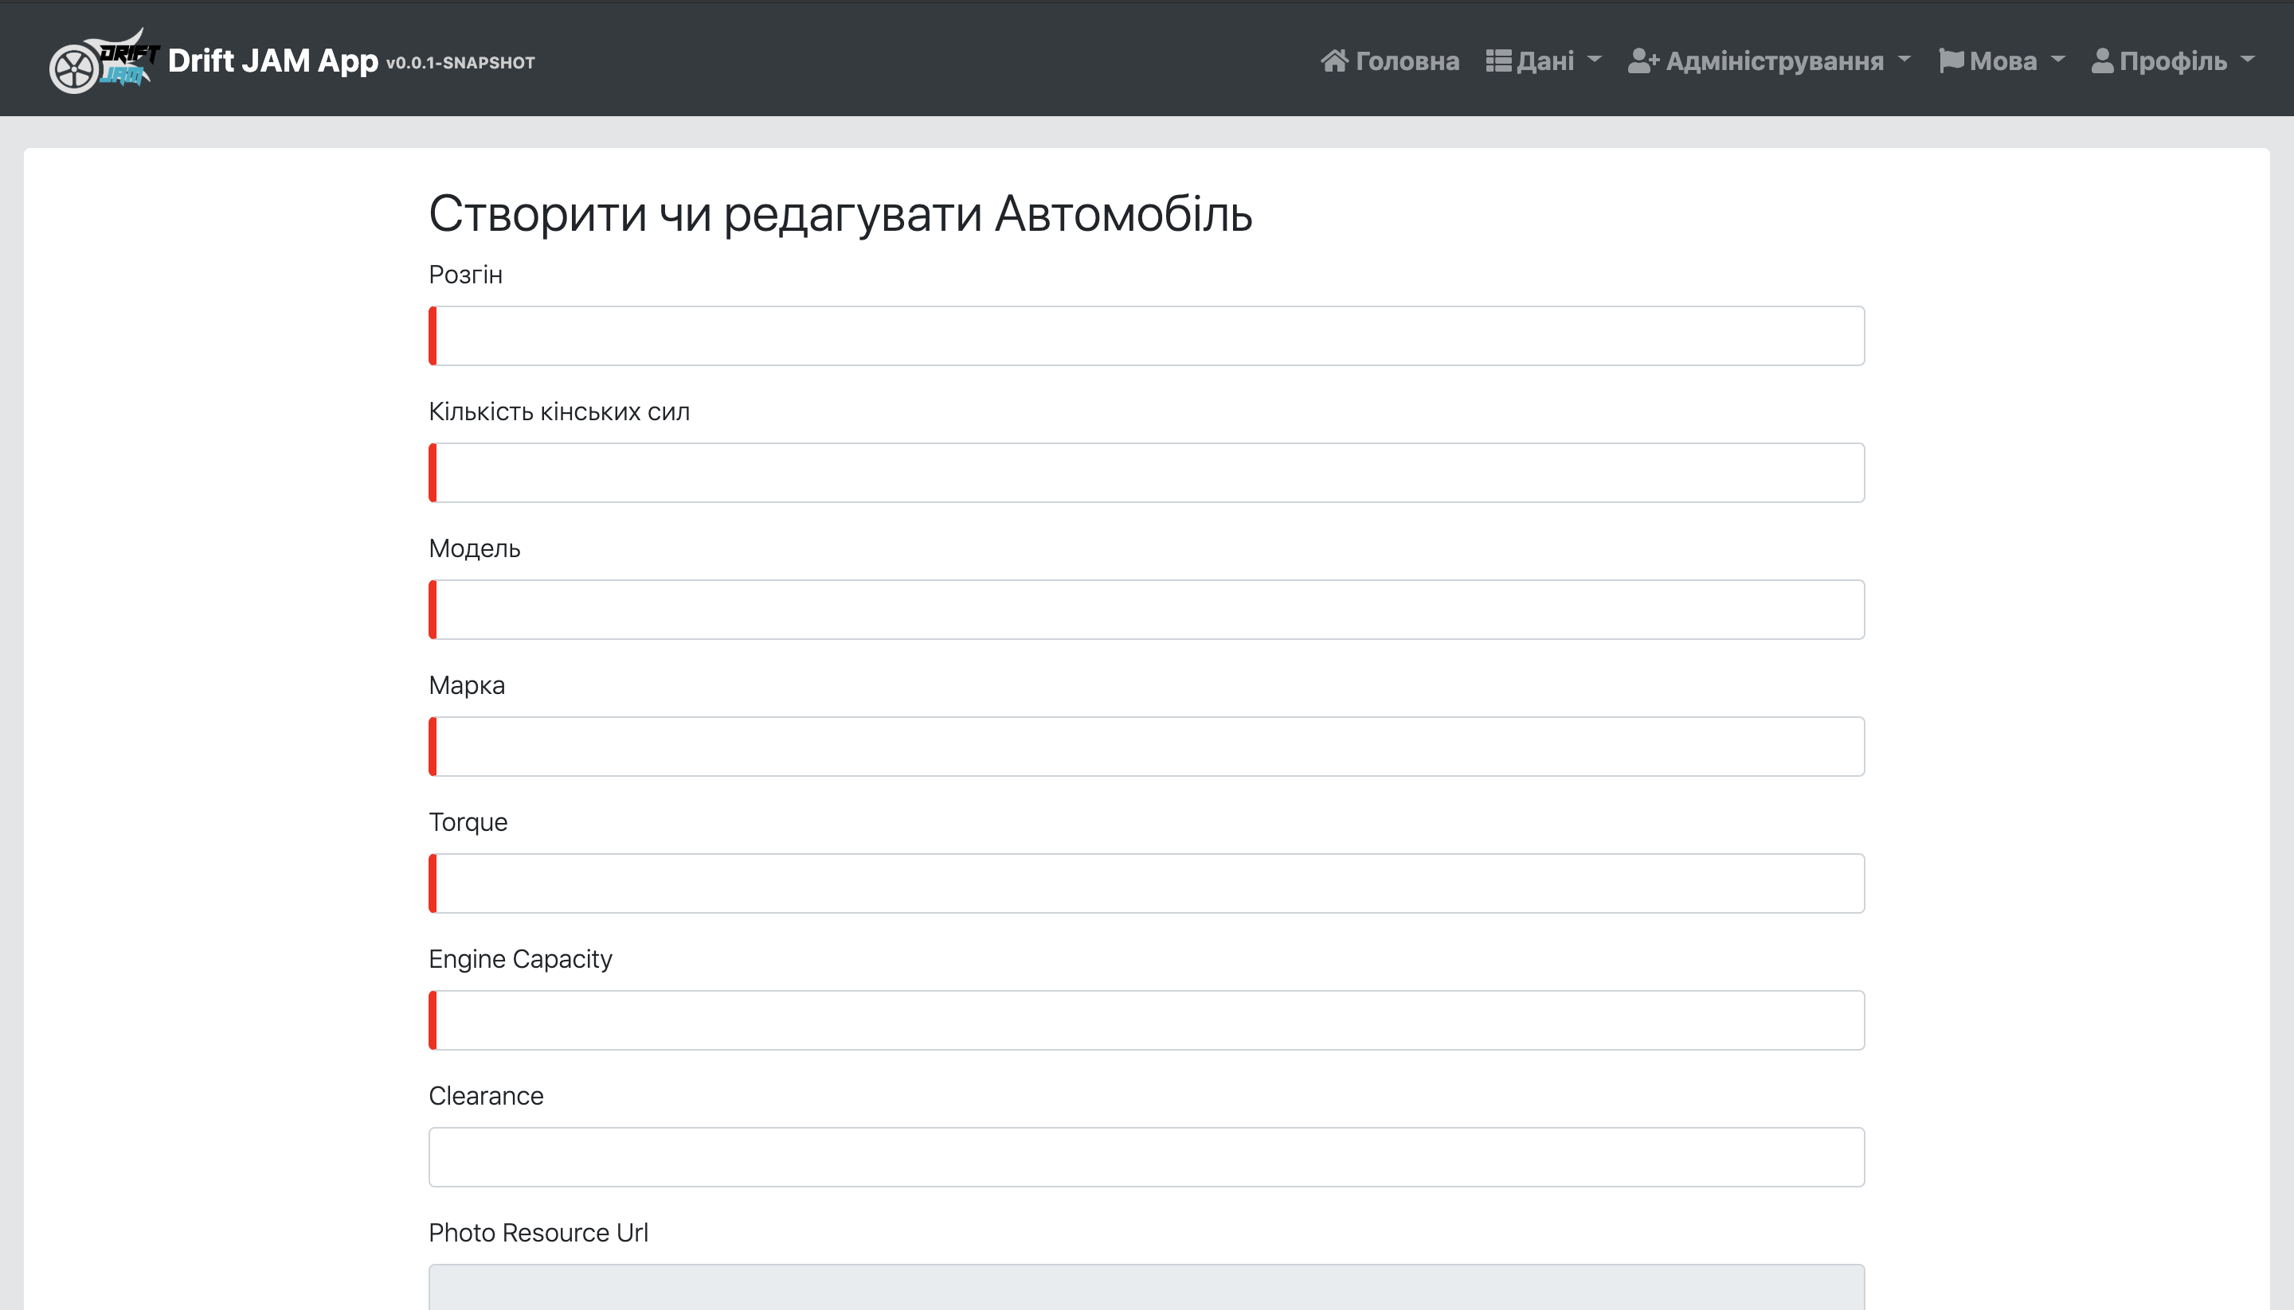
Рис. 4.27 “Обов’язкові поля до заповнення”

Також можна завантажити фото автомобіля, як показано на рис. 4.28.
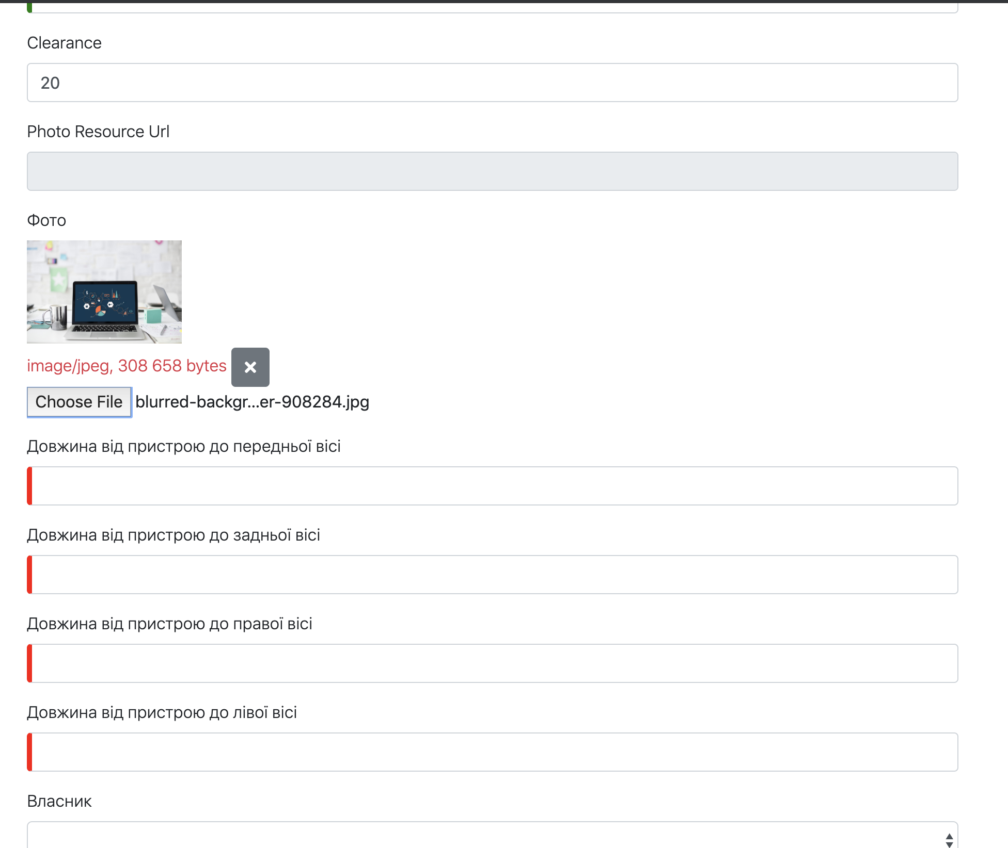
Рис. 4.28 “Завантаження фото”
Після створення автомобіля його можна детально переглянути на сторінці перегляду, як показано на рис. 4.29.
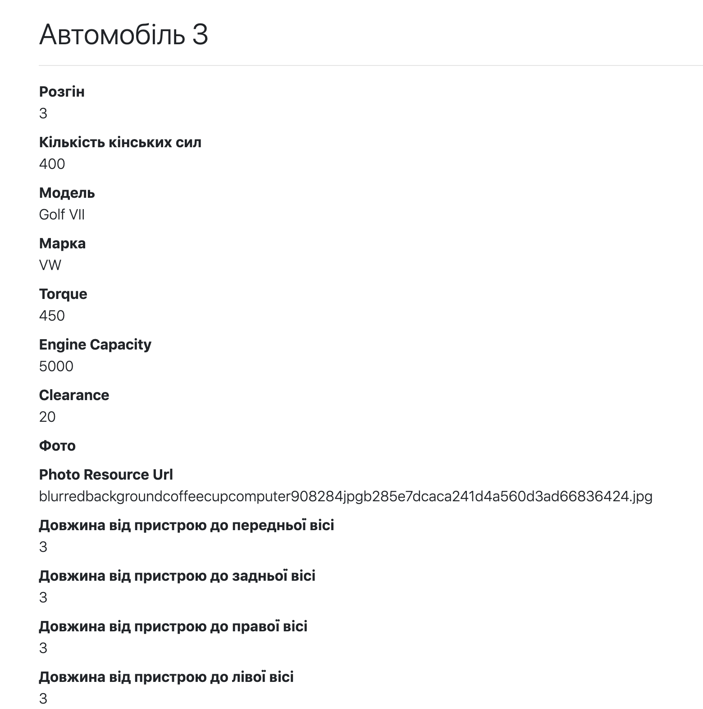
Рис. 4.28 “Детальний перегляд автомобіля”

Розглянемо порядок створення водія на рис. 4.29.

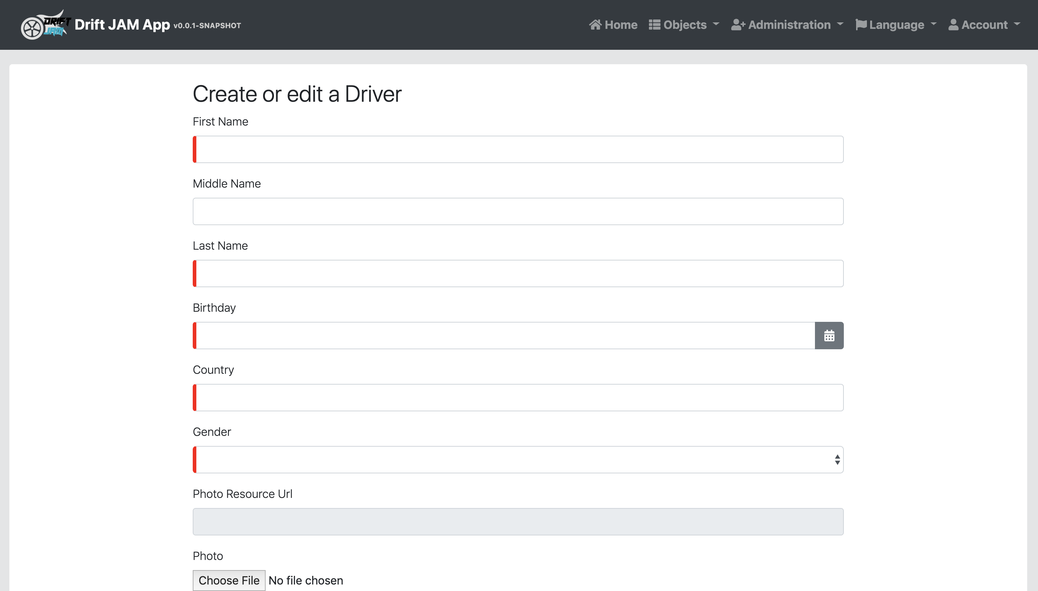
Рис. 4.29 “Створення запису водія”
При заповненні обов’язкових полів з червоного кольору стрічка стає зеленою. Також є можливість завантаження фото водія у систему. Слід зазначити, що поле “день народження” має пройти валідацію на правильне значення – вік водія не може бути меншим за 13. При неправильному введенні значення поля користувач отримає повідомлення про помилку збереження як зображено на рис. 4.30.

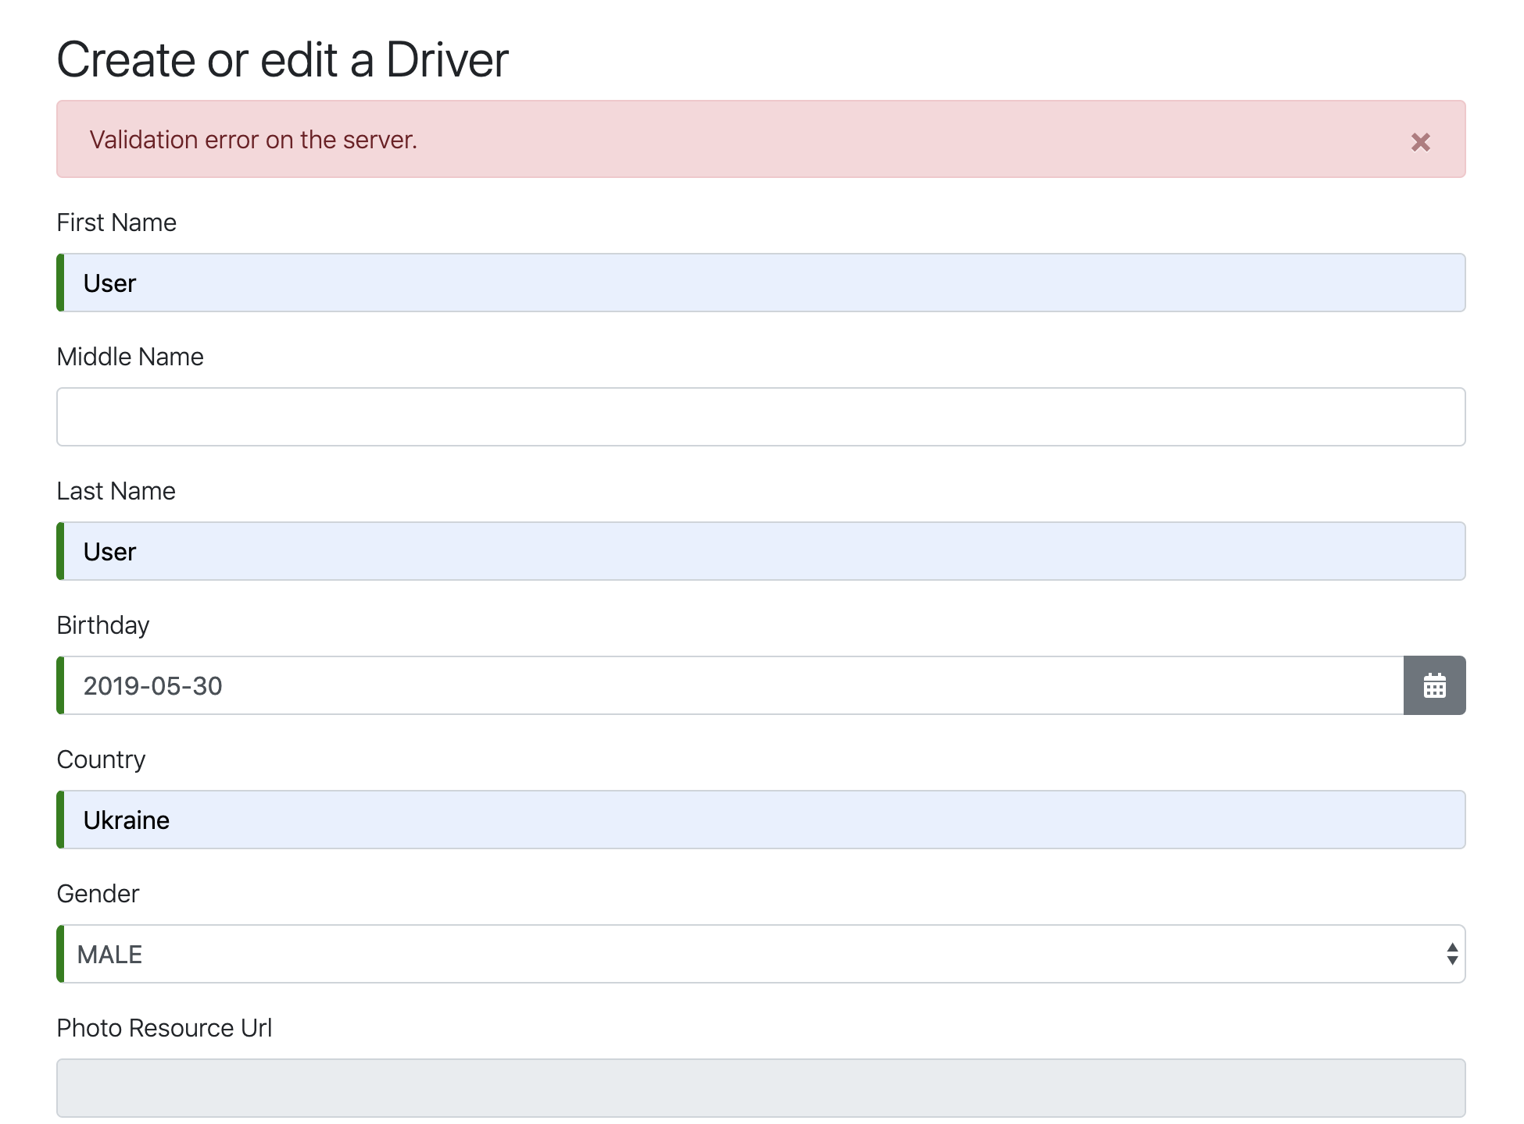
Рис. 4.30 “Валідація поля дня народження для водія”

За створеними записами у базу водія та автомобіля з’являється можливість створити учасника змагань, адже поля водія та автомобіля є обов’язковими полями. Також важливим є заповнення поля нікнейму, який пізніше використовується для ідентифікації учасника у системі (див, рис. 4.31).
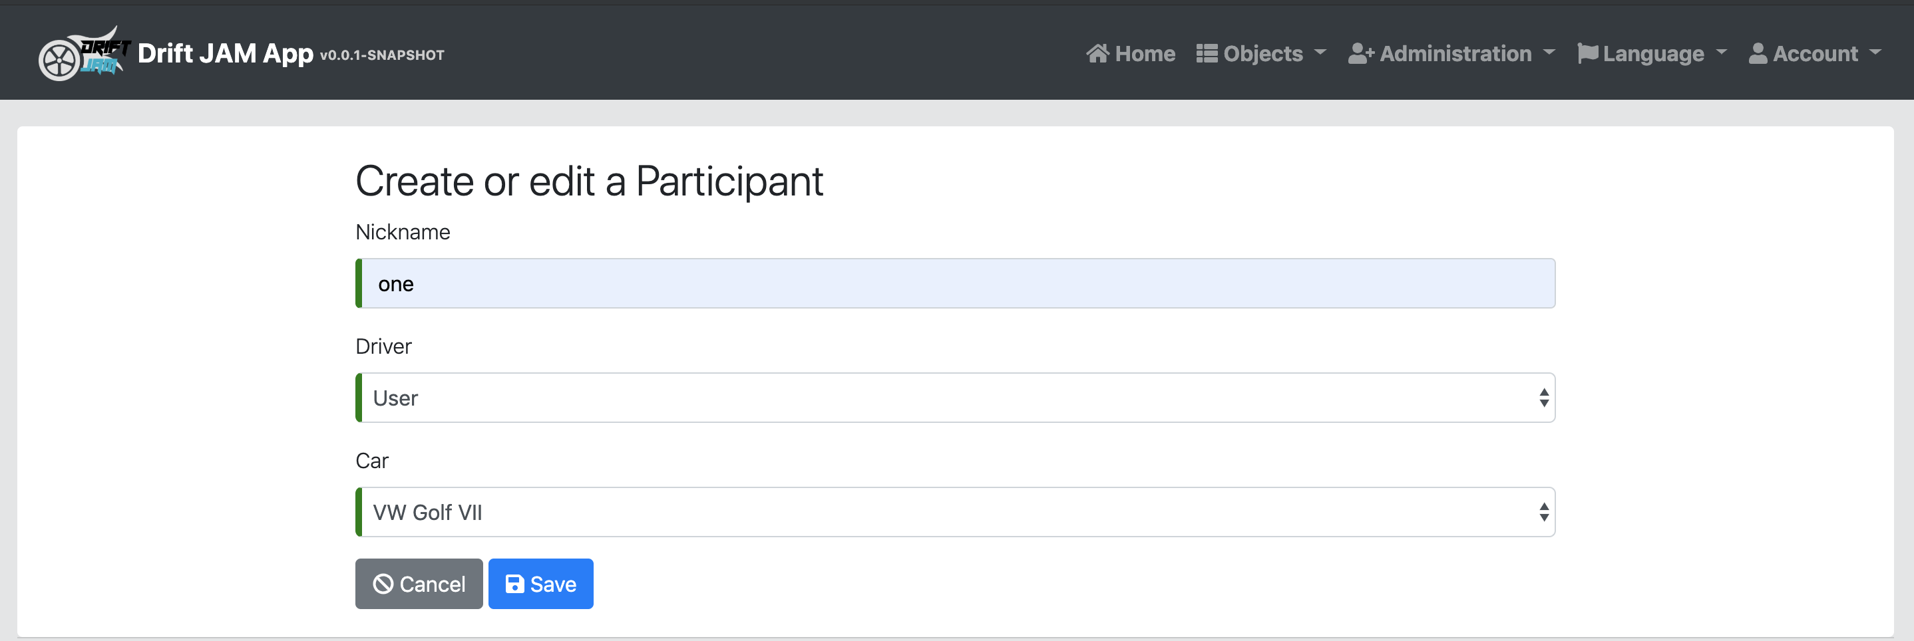Рис. 4.31 “Створення запису учасника змагань у системі”

Висновки до розділу 4
Створено структуру для організації змагань з дрифтингу, управління даними про змагання, введення усієї необхідної інформації.
У розділі 4 розроблено структуру для збору інформації, що надходить від СПВПРА та наступну їх обробку, що поступають до сервера з налаштованом брокером повідомлень - RabbitMQ.
Дані, що надходять від апаратної системи, передаються до клієнта для їх відображення у реальному часі на мапі за допомогою WebSocket технологій, також вони зберігаються до бази даних за відповідним ідентифікатором учасника у новому потоці для запобігання затримок при передачі інформації до інтерфейсу користувача.
Для збереження фото треку, водія та автомобіля налаштовано Amazon S3 технології, що дозволяє незалежно звертатись до файлу, який зберігається у спеціальному сховищі даних.
Створено REST API за допомогою Spring boot фреймворку для керування даними та відповідний інтерфейс для їх керування на фреймворці Angular 6.

ВИСНОВКИ

Розроблена система система дозволяє спростити організацію змагань з дрифтингу, що дозволяє отримувати та аналізувати, дані від спеціального пристрою вимірювання параметрів руху автомобіля.
Реалізовано функціонал керування заїздами змагань у реальному часі. Створено архітектуру керування даними про змагання з дрифтингу, а саме – інтерфейс адміністратора та відповідну структуру запитів до серверу.
Наразі у Києві щомісяця проводяться змагання з дрифтингу, що підтверджує актуальність обраної теми та практичну цінність спроектованої системи. Сформована система надає можливість структуризації даних про певне змагання, введення статистики про змагання, спрощення проведення змагань з дрифтингу.
Створено масштабовану систему, яка в подальшому може бути доповнено функціоналом врахування усіх чинників, які можуть впливати на результат певного заїзду з певними умовами. Також дана система може бути доповнена функціоналом формування кваліфікаційної сітки та визначення порядку проведення парних заїздів.
Спроектована система вирішує ряд таких задач:
- Організація і проведення змагань з дрифтингу;
- Збереження файлів у сховищі даних Amazon S3;
- Введення статистики про учасників змагань;
- Отримання даних від апаратної системи та відображення їх в інтерфейсі користувача;
- Налаштування серверу з розробленою системою;
- Отримання результату заїздів.

СПИСОК ВИКОРИСТАНИХ ДЖЕРЕЛ
- Дрифт - це все! Вчись дрифтингу. [Електронний ресурс] – Режим доступу до ресурсу: http://www.hpiracing.com/ru/learn-to-drift.
- Писарчук О.О., Баран Д. Р., Писарчук О.О., Клименко І. А., ПРОГРАМНО-ТЕХНІЧНА СИСТЕМА ОБРОБКИ ТА ОЦІНЮВАННЯ ПАРАМЕТРІВ РУХУ АВТОМОБІЛЯ ДЛЯ ЗМАГАНЬ З ДРИФТИНГУ // Вісник інженерної академії України, 2019. – №1. – С. 148–154
- Писарчук О. О. Програмно- апаратний комплекс для оцінювання параметрів руху автомобіля для змагань з дрифтингу / О. О. Писарчук, О. О. Писарчук, Д. Р. Баран. // ІНТЕГРОВАНІ ІНТЕЛЕКТУАЛЬНІ РОБОТОТЕХНІЧНІ КОМПЛЕКСИ. – 2019. – №2019. – С. 25.
- Писарчук О. О. ПРОГРАМНО-ТЕХНІЧНІ ЗАСОБИ ДЛЯ ОЦІНЮВАННЯ ТРАЄКТОРНИХ ПАРАМЕТРІВ РУХУ АВТОМОБІЛЯ ДЛЯ ЗМАГАНЬ З ДРИФТИНГУ / О. О. Писарчук, Д. Р. Баран, І. А. Клименко. // МІЖНАРОДНА НАУКОВА КОНФЕРЕНЦІЯ СТУДЕНТІВ І МОЛОДИХ ВЧЕНИХ "СУЧАСНІ ІНФОРМАЦІЙНІ ТЕХНОЛОГІЇ 2019". – 2019. – №9.
- 17 жовтня Дрифт у Києві Чайка [Електронний ресурс] – Режим доступу до ресурсу: http://night-shadows.org/streetracing/622-17-oktyabrya-drift-v-kieve-chajka.html.
- Calculate distance, bearing and more between Latitude/Longitude points [Електронний ресурс] – Режим доступу до ресурсу: https://www.movable-type.co.uk/scripts/latlong.html.
- Рухаємо більш ніж 700 міст [Електронний ресурс] – Режим доступу до ресурсу: https://www.uber.com.
- SOLID [Електронний ресурс] – Режим доступу до ресурсу: https://habr.com/ru/post/348286/.
- REAL-LIFE WEBSOCKET CHALLENGES [Електронний ресурс] – Режим доступу до ресурсу: https://www.websocket.org/.
- Що таке Kanban? [Електронний ресурс] – Режим доступу до ресурсу: https://ru.atlassian.com/agile/kanban.
- REST API Best Practices [Електронний ресурс] – Режим доступу до ресурсу: https://habr.com/ru/post/351890/.
- Data Transfer Object (Об'єкт передачі даних) [Електронний ресурс] – Режим доступу до ресурсу: http://design-pattern.ru/patterns/data-transfer-object.html.
- Java bean mappings, the easy way! [Електронний ресурс] – Режим доступу до ресурсу: http://mapstruct.org/.
- API Development for Everyone [Електронний ресурс] – Режим доступу до ресурсу: https://swagger.io/.
- RabbitMQ is the most widely deployed open source message broker. [Електронний ресурс] – Режим доступу до ресурсу: https://www.rabbitmq.com/.
- Gson [Електронний ресурс] – Режим доступу до ресурсу: https://github.com/google/gson.
- WebSocket Support [Електронний ресурс] – Режим доступу до ресурсу: https://docs.spring.io/spring/docs/5.0.0.BUILD-SNAPSHOT/spring-framework-reference/html/websocket.html.

